建设项目环境影响报告表
（报批本）

项目名称：离石区田家会街道办上楼桥村LNG加气站项目
建设单位（盖章）： 吕梁市离石区泰达新能源有限公司

编制单位：山西华特森环境工程有限公司
编制日期：二0一七 年 十二 月

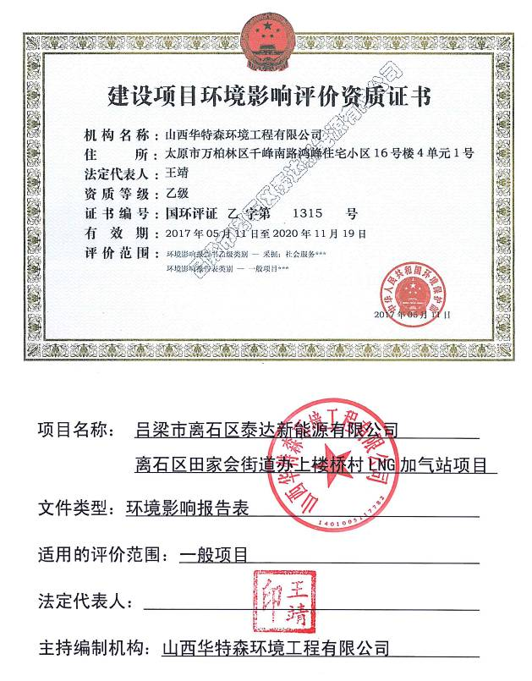
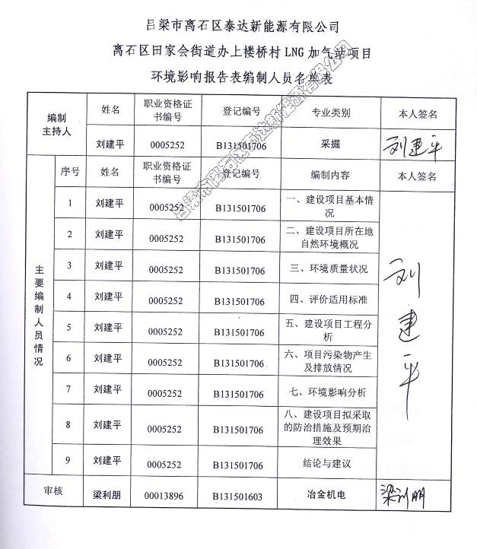

《建设项目环境影响报告表》编制说明

《建设项目环境影响报告表》由具有从事环境影响评价工作资质的单位编制。
1．项目名称——指项目立项批复时的名称，应不超过30字(两个英文段作一个汉字)。
2．建设地点——指所在地 详细地址，公路、铁路应填写起止地点。
3．行业类别——按国际填写。
4．总投资——指项目投资总额。
5．主要环境保护目标——指项目区周围一定范围内集中居民住宅区、学校、医院、保护文物、风景名胜区、水源地和生态敏感点等，应尽可能给出保护目标、性质、规模和距厂界距离等。
6．结论与建议——给出本项目清洁生产、达标排放和总量控制的分析结论，确定污染防治措施的有效性，说明本项目对环境造成的影响，给出建设项目环境可行性的明确结论。同时提出减少环境影响的其他建议。
7．预审意见——由行业主管部门填写答复意见，无主管部门项目，可不填。
8．审批意见——由负责审批该项目的环境保护行政主管部门批复

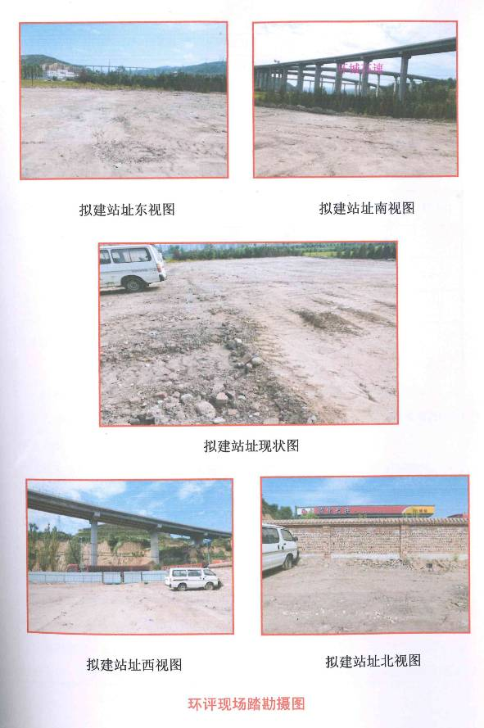

建设项目基本情况
项目名称 | 离石区田家会街道办上楼桥村LNG加气站项目
建设单位 | 吕梁市离石区泰达新能源有限公司
法人代表 | 张子玉 |  | 联系人 | 刘亚峰
通讯地址 | 吕梁市离石区田家会街道办上楼桥村
联系电话 | 13753843210 | 传 真 |  | 邮政编码 | 033000
建设地点 | 吕梁市离石区田家会街道办上楼桥村北侧430m处，307国道东侧
立项审批部门 | 吕梁市离石区发展和改革局 |  | 批准文号 | 离发改发【2017】34号
建设性质 | 新建 |  | 行业类别  及代码 | 机动车燃料零售 F5264
占地面积  （平方米） | 2300 |  | 绿化面积  （平方米） | 565
总投资  （万元） | 330 | 其中：环保投资（万元） | 17 | 环保投资占  总投资比例 | 5.2
评价经费  （万元） |  | 预期投产日期 | 2018年6月
工程内容及规模：
一、项目由来
近年来，中国LNG项目发展之快前所未有，需求也迅猛增长，大力发展LNG，减少对石油的依赖，是我国政府的一项重要举措，预计不久的将来，天然气将成为我国在煤和石油之后的第三大能源。
随着时代的发展，环保问题越来越得到人们的重视。据统计，在城市各项污染中汽车尾气造成的污染占总污染的近40%，造成城市空气污染的主要原因之一是燃油机动车尾气的大量排放。对汽车尾气进行治理刻不容缓，特别是对城际、城市公交车及货运卡车。因此城际、城市公交车及货运卡车对城市环境所造成的污染，应该成为首批治理的重点。LNG加气站是近年发展的新型加气站，LNG作为清洁燃料适用于城际、城市公交车及货运卡车，能够推进汽车燃料清洁化，大幅度减少车辆尾气污染，保护环境。因此LNG汽车代表着今后清洁汽车发展的新方向。
长期以来，公路运输车辆以燃油为燃料，在世界性的石油紧张、价格一路飙升的严峻现实下，发展天然气汽车，减少对石油的依赖、实现能源多元化，有利于调整我国能源结构，有利于我国的能源安全，有利于我国国民经济的可持续发展。为此山西省提出“气化山西”的宏伟战略目标。
山西省政府出台了推进“四气”产业一体化发展规划。规划提出，山西将从六个方面推进“四气”产业一体化，即煤层气地面勘探开发、煤层气井下抽采利用、管网建设、加气站建设、焦炉煤气分离甲烷示范工程建设、煤制天然气示范工程建设。“四气”一体化建设将优先安排在气源区、人口密集区、风景名胜区、重污染区和大工业区。山西将以地面煤层气抽采和煤矿瓦斯抽放为核心，以国家配给的天然气为基础，以焦炉煤气分离甲烷和煤制天然气为补充，引入市场竞争机制，加快“四气”产业一体化发展。
为确保“气化山西”目标的顺利完成，山西省政府出台了“四气”产业有关投资、财政税收、金融、土地等方面的政策。对重点项目，将采取入股、贴息等方式给予资金支持，市、县两级政府也将拿出部分资金支持本地区重点项目建设。山西支持对“四气”开发利用企业通过债券、上市和争取国际金融组织贷款等多种渠道筹措资金。同时，鼓励重点企业引进战略投资者，并开放煤层气勘探、开发、焦炉煤气综合利用领域，鼓励民营资本介入。
以“气化山西”为战略目标，以LNG迅猛发展为依托，推进山西省公路运输车辆改为以液化天然气(LNG)为燃料，对降低山西的空气污染，提高运输路线沿途的空气质量有着十分重要的意义。
根据《中华人民共和国环境保护法》、《环境影响评价法》和《建设项目环境保护管理条例》等法律法规的有关规定，建设项目应当在项目可行性研究阶段执行环境影响评价制度，向具有审批权的环境保护行政主管部门报批相应的环境影响评价文件。据此，建设单位吕梁市离石区泰达新能源有限公司于2017年8月16日委托山西华特森环境工程有限公司承担本项目的环境影响评价工作。接受委托后，我公司有关人员及时对该项目位置及基本情况进行了现场调查（见现场踏勘图）,对项目所处区域的自然环境、社会环境、生态环境以及生活环境进行了全面调查了解，对工程建设情况进行了调查和分析，初步确定了本次环评的重点、范围和所采用的标准，找出主要污染源及主要污染物，分析了项目对环境产生的影响，提出了合理可行的污染防治措施。
根据《建设项目环境影响评价分类管理名录》的相关规定，加油、加气站全部应当编制环境影响报告表，对该项目产生的污染和对环境的影响进行分析。据此，本次评价编制了《离石区田家会街道办上楼桥村LNG加气站项目环境影响报告表》（送审本），现由建设单位呈报离石区环境保护局，请予审查批复。
据现场踏勘，本项目尚未开工建设。
2017年12月10日，离石区环境保护局在离石区主持召开了“吕梁市离石区泰达新能源有限公司离石区田家会街道办上楼桥村LNG加气站项目环境影响报告表”技术评审会，根据专家意见修改完成了《离石区田家会街道办上楼桥村LNG加气站项目环境影响报告表》（报批本），现提交建设单位报离石区环境保护局对该项目环境影响报告表进行审批。
二、工程概况
1、项目名称：离石区田家会街道办上楼桥村LNG加气站项目
2、建设单位：吕梁市离石区泰达新能源有限公司
3、项目性质：新建
4、总投资：330万元
5、项目建设地点

本项目所在地位于吕梁市离石区田家会街道办上楼桥村北侧430m处，307国道东侧，地理坐标为E111°14′18.83′′，N37°31′16.22′′。站址西侧为307国道，南侧为环城高速，北侧为吕梁市泰化石油有限公司东城加油站。本项目具体地理位置见附图1。
6、建设规模
本项目为LNG加气站，日加气能力为3×10⁴Nm³/d，设1座60m³的LNG储罐。根据《汽车加油加气站设计与施工规范》（GB50156-2012（2014年版）），本项目为三级加气站。详见表1。

表1 LNG加气站等级划分表
级别 | LNG加气站
级别 | LNG储罐总容积（m³） | LNG储罐单罐容积（m³）
一级 | 120＜V≤180 | ≤60
二级 | 60＜V≤120 | ≤60
三级 | V≤60 | ≤60
7、劳动定员工作制度
本项目员工人数为7人（包括1名站长）。年工作日360天，3班倒班，每班工作8小时。
8、资金来源
本项目总投资估算为330万元，资金全部由企业自筹。
9、工程主要建设内容
本项目占地面积2300m²，建筑面积300.41m²。其中，站房108m²（包括办公室、控制室、值班室等）；加气罩棚193.5m²（下设1台单枪LNG加气机,1台双枪LNG加气机）；LNG工艺装置区设置1座60m³的LNG立式地上储罐，1套LNG低温潜液泵橇。具体建设内容见表2，主要设备一览表见表3。
表2 工程主要建设内容表
工程类型 |  |  | 本工程建设内容 | 备注
主体  工程 | 站房 |  | 单层建筑，建筑面积108m²，内部设置营业室、办公室、值班室、工具室、加气控制室。满足站内职工的办公、加气过程控制等要求。 | 未建
主体  工程 | 工艺装置区 | LNG储罐 | 1台，立式，60m³/台，位于围堰内中部 | 未建
主体  工程 | 工艺装置区 | LNG潜液泵撬 | 设LNG低温潜液泵橇1套；用于卸液、增压、加液等工艺。 | 未建
主体  工程 | 工艺装置区 | LNG管廊撬 | LNG管廊撬1套（含卸车/储罐增压气化器和EAG加热器），用于低温放散气体与周围环境空气进行热交换，加温为常温天然气排空。 | 未建
主体  工程 | 工艺装置区 | BOG撬 | 设BOG回收系统1套，内含加热器、BOG回收罐及相应阀门及管线等，用于LNG气化气体加热 | 未建
主体  工程 | 工艺装置区 | 围堰 | 长15.3m，宽7.3m，高度1.5m，耐低温钢筋混凝土结构，位于站区东南部 | 未建
主体  工程 | 加气区 | 汽车加气岛 | 下设1台单枪LNG加气机,1台双枪LNG加气机 | 未建
主体  工程 | 加气区 | 加气棚 | 建筑面积193.5m²，长28.5m，宽15m，高7m，棚顶采用蓝色彩钢屋面，棚外檐采用大红色外墙彩钢板统一装饰，柱子外包铝塑板，位于站区西部 | 未建
主体  工程 | 放散管 |  | 1根，管径DN150，高度10m，位于站区东南角 | 未建
辅助  工程 | 控制系统 |  | 自动化控制系统，采用PLC可编程控制器，实现LNG卸车、存储、增压、加液等流程的自动化运行。 | 未建
公用  工程 | 供电 |  | 田家会街道办变电站 | 未建
公用  工程 | 供热 |  | 站房区冬季采暖采用电采暖 | 未建
公用  工程 | 供水 |  | 自来水 | 未建
公用  工程 | 排水 |  | 项目产生的生活污水直接排入旱厕，定期清掏，不外排 | 未建
环保  工程 | 废气 |  | 1）加气作业泄放天然气，无组织排放  2）储罐及设备检修、系统超压安全阀打开时产生的少量天然气，经EAG加热器加热处理后，通过放散管排放。  3）LNG槽车卸车、储罐产生的废气，采用BOG回收系统，通过BOG加热器加热后气体经放散管放散。 | 未建
环保  工程 | 废水 |  | 雨污分流制。生活污水产生量较少，直接排入站区旱厕。雨水采用顺坡自流外排至站外。 | 未建
环保  工程 | 噪声 |  | 设备室内布置，安装消声器、采取吸声、隔声、减振等措施。 | 未建
环保  工程 | 固体废物 |  | 生活垃圾，由站内封闭式垃圾箱收集，生活垃圾每日一清，集中回收后送当地环卫部门指定地点进行统一处理。 | 未建
环保  工程 | 生态 |  | 绿化面积565m² | 未建
表3 主要生产设备一览表
序号 | 设备名称 | 规格型号 | 单位 | 数量 | 备注
1 | LNG低温储罐 | 60m³ | 套 | 1 | 立式，地上
2 | LNG低温泵橇 | H=305m，P=15KW | 套 | 1 | 双泵
3 | LNG加气机 | 80kg/min，工作压力1.6MP | 台 | 2
4 | 管廊撬 | 卸车/储罐增压器气化能力300m³/h，EAG加热器气化能力150m³/h | 套 | 1 | 内含组合式气化器
5 | 卸车撬 | 设计/工作压力（MPa）：1.6/1.2 | 套 | 1
6 | BOG气化器 | Q=100Nm³/h | 台 | 1
7 | 电加热器 | 设计压力1.92MPa，功率4KW | 台 | 1
8 | 放散管 | DN150 H=10m | 套 | 1
10、主要原料及能耗、水耗情况
本项目主要原辅材料及能源消耗见表4。

表4 主要原辅材料及能源消耗
序号 | 名 称 | 单 位 | 消耗量 | 备注
1 | 天然气 | 万Nm³/d | 3.0 | /
2 | 电 | 万kWh/a | 75.92 | /
3 | 水 | m³/a | 522 | /
11、天然气主要参数
（1）LNG天然气组分
本项目气源来自宁夏深燃众源天然气有限公司液化工厂，气源已在生产过程中进行了脱二氧化碳、脱硫、脱水、脱汞、脱重烃处理，为合格气源。天然气组分情况和主要物性参数见表5、表6。
表5 LNG天然气组分一览表
组分 | 甲烷（CH₄） | 乙烷（C₂H₆） | 丙烷（C₃H₈） | 氮气
体积（%） | 97.5 | 1.8 | 0.2 | 0.5
（2）LNG天然气特性
表6 LNG天然气特性一览表
项目 | 沸点 | 气相密度 | 液相密度
参数 | -162℃ | 0.6812kg/m³ | 0.47t/m³
项目 | 相对密度 | 高位发热量 | 低位发热量
参数 | 0.5655 | 37.7MJ/m³ | 34.0MJ/m³
12、厂区平面布置

本项目按功能划分为加气区、工艺区和站房。

站房位于站区南侧，设有营业室、控制室、工具间等；工艺区位于站区东南部，围堰内布置有设LNG储罐1座、LNG低温潜液泵橇1套、放散塔1座、BOG回收罐1具， BOG加热器一座以及LNG卸车点；加气区位于站区中部，由2台LNG加气机和罩棚组成。加气站按车流方向分为进出通道，敞开面对站外道路。
本站工艺设施与站外建（构）筑物的防火距离，站内设施之间的防火距离，满足《液化天然气（LNG）汽车加气站技术规范》（NB/T1001-2011）、《液化天然气汽车加气站设施与施工规程》（DBJ04/T286-2011）及《汽车加油加气站设计与施工规范》(GB50156-2012（2014年版）)的要求，具体值见表7和表8。
表7 加气站工艺设施与站外建（构）筑物防火间距表
别  级  目  项  地上LNG储罐 |  |  |  | 放散管管口 |  | LNG卸车点
 |  |  |  | 三级站
 |  |  |  | 标准 | 实测 | 标准 | 实测 | 标准 | 实测
重要公共建筑物 |  |  |  | 80 | ---- | 50 | ---- | 50 | ----
明火或散发火花地点 |  |  |  | 25 | ---- | 25 | ---- | 25 | ----
民用建筑物类别 | 一类保护物 |  |  | 25 | ---- | 25 | ---- | 25 | ----
民用建筑物类别 | 二类保护物 |  |  | 16 | ---- | 16 | ---- | 16 | ----
民用建筑物类别 | 三类保护物 | 西侧民房 |  | 14 | 71 | 14 | 83.1 | 14 | 66.4
民用建筑物类别 | 三类保护物 | 北侧加油站站房 |  | 14 | 28.1 | 14 | 38 | 14 | 25.9
甲、乙类物品生产厂房、库房和甲、乙类液体储罐 |  |  |  | 25 | ---- | 25 | ---- | 25 | ----
其它类物品生产厂房、库房和丙类液体储罐以及容积不大于50m³的埋地甲、乙类液体储罐（北侧加油站地下储罐区） |  |  |  | 20 | 45 | 20 | 49 | 20 | 41.5
室外变配电站 |  |  |  | 30 | ---- | 30 | ---- | 30 | ----
铁路 |  |  |  | 50 | ---- | 50 | ---- | 50 | ----
城市道路 | 快速路、主干路 |  | 307国道 | 8 | 53.3 | 8 | 61.1 | 8 | 49.1
城市道路 |  |  | 环城高速 | 8 | 65 | 8 | 73 | 8 | 58
城市道路 | 次干路、支路 |  |  | 8 | ---- | 6 | ---- | 6 | ----
架空  电力线 | 无绝缘层 |  |  | 1.5倍标高 | ---- | 1.5倍标高 | ---- | 1.5倍标高 | ----
架空  电力线 | 有绝缘层 |  |  | 1倍标高 | ---- | 1倍标高 | ---- | 1倍标高 | ----
架空通信线 |  |  |  | 0.75倍标高 | ---- | 0.75倍标高 | ---- | 0.75倍标高 | ----

表8 站内设施之间防火间距表
设施名称 | LNG储罐 | 放散管管口 | LNG  卸车点 | LNG潜液泵 | 站房 | 站区  围墙
LNG储罐 | —/2 | — | 5.1/2 | — | 9.5/6 | 12.5/4
放散管管口 | — | — | 13.9/3 | — | 14.9/8 | 12.7/3
LNG卸车点 | 5.1/2 | 13.9/3 | — | — | 6.7/6 | 18/2
LNG加气机 | 21.9/2 | — | — | — | 7.3/6 | —
LNG潜液泵 | — | — | — | — | 10.8/6 | 13.8/2
注：XX/##,XX表示站内设施见实际距离，##表示规范要求的最小距离；“—”表示无防火间距要求；单位为米。

场站布置简捷、顺畅，车辆进出方便，满足防火间距和消防通道的要求，因此厂区平面布置合理可行。
本项目厂区平面布置见附图2。
三、公用工程
1、供电
本站用电为三级负荷，电源接10KV高压线路引入，为站内生产、生活等用电设备供电。外部供电条件较好，电力供应较为充足，基本能满足向LNG加气站供电的要求。
2、采暖及供热
本项目站房区冬季采暖采用电暖气
3、给排水
① 给水
本项目水源接田家会街道办上楼桥村自来水，主要为生活用水，道路洒水、绿化用水。参照《山西省用水定额》（2015年）的规定，本项目用水量计算见表9，本项目水平衡见图1。
表9 本项目用水量一览表
序号 | 用水项目 | 数量 | 用水标准 | 用水量  （m³/d） | 消耗量（m³/d） | 排水量（m³/d） | 备注
1 | 生活用水 | 7人 | 30L/人·d | 0.21 | 0.042 | 0.168 | /
2 | 未预见量 | / | 按15﹪计 | 0.19 | 0.038 | 0.152 | /
3 | 绿化洒水 | 565m² | 0.28m³/m²·a | 0.75 | 0.75 | 0 | 210d
4 | 道路洒水 | 1000m² | 0.3L/m²·次 | 0.3 | 0.3 | 0 | 210d
总合计 |  | / | / | 1.45 | 1.13 | 0.32
② 排水
本工程废水主要为生活污水，本工艺生产过程不产生任何污水。
排水体制采用雨污分流制。
污水系统：本项目生活污水产生量较少，直接排入站区旱厕，定期清掏，不外排。
雨水系统：站内雨水采用顺坡自流外排至站外。

生活用水
未知用量
绿化用水
道路降尘洒水
图1 水平衡图（m³/d）
0.21
0.042
0.168
0.19
0.038
0.152
0.75
0.75
0.3
0.3
1.45
新鲜水
排入旱厕
定期清掏
5、消防系统
根据《建筑灭火器配置设计规范》（GB50140-2005）、《汽车加油加气站设计与施工规范》（GB50516-2012）（2014年版）、《液化天然气（LNG）汽车加气站技术规范》（NB/T1001-2011）等国家现行有关标准规范，本工程属于三级加气站，本站可不设消防给水系统，必要时生活用水管网可兼职消防给水。
本项目LNG储罐区、加气棚配置一定数量的推车式和手提式灭火器。
四、项目主要设备及经济指标
项目主要技术经济指标表见表10。

表10 项目主要技术经济指标表
序号 | 项目 | 单位 | 指标 | 备注
一 | 生产规模
1 | 加气能力 | 万Nm³/d | 3 | LNG
二 | 生产制度
1 | 年工作天数 | 天 | 360
2 | 定员 | 人 | 7
三 | 原料
1 | 加气站进气 | 万Nm³/a | 1080 | 1%损耗
四 | 公用动力消耗量
1 | 年耗水量 | t/a | 522
2 | 年耗电量 | 万kWh/a | 75.92
五 | 占地面积
1 | 总占地面积 | m² | 2300
2 | 总建筑面积 | m² | 300.41
3 | 绿化面积 | m² | 565
4 | 绿化率 | % | 24.5
六 | 经济指标
1 | 建设项目总投资 | 万元 | 330

与本项目有关的原有污染情况及主要环境问题
本项目为新建项目，厂址拟建在山西省吕梁市离石区田家会街道办上楼桥村，不存在与本项目有关的原有污染情况及环境问题。

建设项目所在地自然环境社会环境简况
自然环境简况（地形、地貌、地质、气候、气象、水文、植被、生物多样性等）：
1、地理位置
吕梁市位于山西省西部，属于晋陕蒙能源开发区的东南缘。离石区是吕梁市行政机关驻地，东与汾阳、文水相邻，西与临县、柳林接壤，北与方山相靠，南与中阳毗连。市区位于城中南部东川河、南川河、北川河交汇处的河谷地带，北依凤山，西靠虎山，南矗龙山，呈明显的枝状发展态势。离石区东西长44km，南北宽30km，总面积1324km²。市区东距省会太原市187km，西距陕西省吴堡县城100km，孝柳铁路、307国道及209国道交汇于吕梁市区，市区同时也是秦晋两省交通枢纽集散地。

本项目所在地位于吕梁市离石区田家会街道办上楼桥村北侧430m，307国道东侧，地理坐标为E111°02′44.50′′，N37°33′40.04′′。
项目所在地地理位置图见附图1。
2、地形地貌
吕梁市是一个被黄土覆盖着的山地高原，属于黄土高原的一部分。构成吕梁山脉的吕梁背斜是本区地貌的主干；此外包括东部平川地区，是吕梁山地向汾河谷地的延伸部分；西部黄上丘陵沟壑区，是吕梁山地向黄河峡谷延续。由于千百年来的风化切割，地表支离破碎，水土流失严重，形成了童山濯濯，沟壑纵横的地貌。全市内共有大小沟道17.6l万条，其中一千米以上的沟道1.3万条，一千米以下的沟道16.3l万条，沟道密度在每平方千米五千米以上。
3、地层地质
吕梁市境内地层发育较为齐全，除缺失奥陶系上统、志留系、泥盆系及侏罗系、白垩系地层外，其余各种地层均有山露。市内构造线方向主要为东西、北东、北西及近东西向。构造单元分为东部平原、中部断块山地和西部鄂尔多斯地台三部分。东部平原属新生代断陷，太原盆地的西南端，基底深度为1600～3800 m，上部由新生界地层覆盖。西部台地由层厚的新老黄土下伏第三系红土、砾岩、和石炭—三迭系岩层构成。其中有燕山期火成岩形成的紫金山等局部隆起，黄土台面自东向西倾斜，已被深切的沟谷分隔成梁峁状地形。中部山地主要出太古界—古生界地层构成，以高角度断层与东西两侧陡然相接。显示了新山区构造运动的强烈上升特点。隆起的山区中分布前山间盆地、褶皱和断裂带。
4、气候、气象
吕梁市地处晋西北黄土高原，属暖温带大陆性气候，四季分明。离石区冬季受内蒙古高原冷高压气团控制，多偏北及西北气流，寒冷少雪；夏季受太平洋亚热带气团控制，炎热多雨，因受西北大陆气团影响，常出现干旱现象，形成局部雷阵雨及冰雹；春季干旱少雨，时见春寒；秋季天高气爽，有时阴雨连绵。根据城关镇气象站资料，其气象特征如下:
① 气温：境内平均气温8.9℃，极端最高气温38.9℃，极端最低气温-25.5℃。
② 风向、风速：市区位于东川河、北川河交汇处河川台地，受河谷影响，全年以北风为主，主导风向北偏东，平均风速2.1m/s，最大风速28.7m/s，其特点为:深秋至初春多为西北风，春夏多为东南风，每年出现8级以上的大风月平均为10天左右，多出现于4、5月份，风沙与尘土飞扬，严重影响城市环境卫生。
③ 降水：全年平均降水量为450-500mm，最多年降雨量达744.8mm，最少年降雨量仅249.9mm。雨量年际变化有11年的波动旱涝周期。年内降雨量的分布也很不均匀，雨量主要集中在7、8、9三个月，占全年降水量的65%，其主要特征是:冬季少雨干旱、夏季雨量集中，多暴雨雷雨，秋季多普雨，降雨面积大，时间较长，可出现连阴雨。按季节分:春季降雨量50-75mm，占12.8%；夏季275-300mm，占58.8%；秋季100-300mm，占25.6%；冬季10-20mm，占2.8%。
按地形分:自西向东雨量增加。暴雨:日降雨量在50mm以上出现次数较少，年平均1-1.5次，年最多次数为2次，最大暴雨过程雨量达123.3mm(出现于1963年7月5日历时19个小时)，由于本市地形所致，其暴雨特点为时间短、强度大、面积小。
④ 蒸发量：年平均蒸发量1843.9mm，为年降水量的3倍多。最大年蒸发量为2039.9mm，最少年蒸发量为1770.5mm，年平均蒸发量为1852.3mm。
⑤ 日照：本市属于干旱地区，日照充足，太阳辐射总量为130.8kcal/cm²；从春季开始递增，5-7月总能量达46.2kcal/cm²，年平均日照时数为80h以上，最多可达110h，冬季日照时数最少，旬日照时数一般为60h左右，以2月份最少。
⑥ 冰冻期：全市冻土日数由东向西递减,市区冻土初日在11月上旬，终日3月中旬，时间为150天，土壤的稳定冻结深度大于l0cm，最大冻土深度为90-100cm。
⑦ 灾害性气候:干旱为主，其次为干热、洪灾、霜冻、冰雹、风灾。
5、水文地质特征
①地表水
吕梁市区坐落于三川河主流的北川、东川、南川三河交汇之处。北部为北川河，河谷宽约100～1800m，河漫滩120～180m，过水河床一般宽约30～60m；东部为东川河，河谷宽约100m，河漫滩80～100m，过水河床一般宽约10～30m，与北川河汇合后呈蛇曲形流向下游；南部为南川河，河谷宽约700～800m，河漫滩60～100m，过水河床一般20～40m，在交口镇与北川河汇流后向西流向下游汇流而成三川河。三川河属黄河一级支流，其特征为：河床的比降较大，冲刷严重，切割剧烈，地表水下泄速度快，流量极不稳定，随着季节的变化巨变，暴涨暴落，具有明显的山地河流的一般特性。
本项目最近的主要地表水体为东川河，该河位于项目东侧122m处。
②水文地质：
离石盆地煤系地层分布为重碳酸钙型水，市区北、东以上符合生活饮用水国家标准，市区以下河水污染严重，影响浅层水水质。
地层上部第四系黄土层为相对隔水层，渗透性差；下部为第三系砾岩及松散卵砾石层受上部隔水层和下部二迭系统页岩阻隔，基本无补给条件，形不成含水地层。天然状态下，该段河道内浅层地下潜水补给河水，七十年代一级阶地前缘曾有泉水出流。后因地下水大量开采，现地下潜水位低于河床，河水渗漏补给地下潜水。旧河坝内河漫滩地下潜水位埋深西崖底、下水、上水一带为2～3m，前赵家庄、后赵家庄、李家沟一带为3～4m，旧河坝外地下潜水埋深一般为4～5m，地下水由北向南径流。现河两岸浅井单井出水量500～1000m³/d。
③ 柳林泉域
A、柳林泉概况
柳林泉位于柳林县城以东约3km的三川河河谷中。泉区出露地层为奥陶系碳酸盐岩类与石炭系碎屑岩类，泉水从二者的接触带溢出，呈散泉的形式出露，大小泉点为数百个，出露标高794～803m，泉群多年平均流量2.32m³/s。
B、泉域边界
泉域北界为漱水河和蔚汾河分水岭，黑茶山以东为太古界和元古界变质岩类，地表分水岭和地下水分水岭一致。黑茶山以西为大面积石炭二叠系碎屑岩类和第四系松散岩类，局部为寒武奥陶系碳酸盐岩类，地表分水岭和地下水分水岭具有不一致性，即为可移动的边界。其走向自西向东由李家湾一黑茶山—南岔。
东界为北川河、东川河和南川河与汾河的分水岭，北部为太古界和元古界，东南及南部为寒武陶系，地表分水岭和地下分水岭—致。其走向自北向南由南岔—麻地渠—神堂沟一马坊湾一关帝山—阳湾一拐岭底—三角庄—棋盘山一上顶山。
南界为三川河与屈产河分水岭，东部为寒武奥陶系，西部为石炭二叠系，地下分水岭则成为可移动边界。其走向自东向西由上顶山一上郭家山—婿村—西沟一河底。
西界寒武奥陶系埋藏于石炭二叠系之下，埋深600～1000m岩溶发育程度减弱，地下水流缓慢，成为相对阻水(或弱透水)的边界。其走向自北向南由李家湾一杨家沟—钟底—高家山一孟门一河底。
泉域包括临县东部、方山、离石、中阳及柳林的北部，面积为5100km²，其中岩溶水盆地面积约2300km²，可溶岩裸露面积约830km²，覆盖面积约530km²，碎屑岩及松散岩面积约900余km²。
C、泉域地质构造控水特征
按《山西板内构造单位区划》柳林泉域位于鄂尔多斯台拗(A1)河东拗缘带(A1—1)离石柳林鼻状隆起(A1—1)。该由离石向斜、八盘山背斜和柳林鼻状构造组成。离石向斜和八盘山背斜轴向南北，平行展布，柳林鼻状构造为向西倾斜的平缓单斜，倾角50°～100°。柳林一带为准，为走向南北向西倾斜的单斜。以北三交区为走向北东，向北西倾斜的单斜：以南为走向北西，向南西倾斜的单斜。
柳林鼻状构造北部三交区与柳林区之间发育聚财塔地堑，成为局部的阻水构造，使三交区岩溶地下水绕过该地堑由柳林泉排泄。
D、泉域补给条件
泉域内岩溶地下水的补给主要有三种形式：
a、面状石灰岩裸露区和松散岩类覆盖区直接或间接入渗
柳林泉域岩溶地下水补给有三个方向：一是北边界黑茶山以西寒武奥陶系石灰岩大部被第四系松散层覆盖，为间接补给。二是东边界太古界和元古界变质岩类裂隙水沿地表裂隙侧向补给。三是南边界除部分太古界变质岩裂隙水侧向补给外，主要为寒武奥陶系石灰岩裸露，自接补给。据调查，以上为泉城内岩溶地下水的主要来源，补给量为3.13m³／s，泉水总径流量的75％以上。
b、条带状地表径流渗漏补给
离石区北川河、东川河、南川河沿途穿过寒武奥陶系石灰岩渗漏补给。它们在离石区交口街道办交口与李家湾之间汇流后合并为三川河，然后穿过八盘山背斜，渗漏补给岩溶地下水，掘调查，地表河川径流总渗漏量为1.04m³／s，山泉水总径流的24％以下。
c、点渗漏补给
点渗漏补给主要包括渗漏点、陷落柱、溶洞，以及人工开挖的浅井等。渗漏量一般很少。
E、径流条件
奥陶系岩溶地下水水位变化在离石、柳林、三交区施工煤田水文孔20余个，揭露奥陶系岩溶地下水水位变化明显地有3个方向。
a、离石区，离石大武、离石城区、交口、中阳金罗、庞家会一线，奥陶系岩溶地下水水位由815—807m。
b、中阳县城南、柳林陈家湾、庄上一线，奥陶系岩溶地下水水位由812—803m。
c、三交区、临县湍水头、武家坡、高家山、柳林县西王家沟、成家庄一线，奥陶系岩溶地下水水位由802—801m。上述三个方向汇集于柳林泉。柳林穆村煤田水文孔揭露，奥陶系岩溶水水位为794.86m，与柳林泉山露标高(794—803m)一致。山此可见，上述三个方向岩溶地下水汇集在柳林泉排泄。
F、构造、地层控水分析
a、寒武奥陶系石灰岩在离石大断裂和八盘山背斜西侧呈狭长条带分布，往西埋藏与石炭二叠系和三叠系碎屑岩之下。据钻孔揭露，奥陶系石灰岩岩溶水单位涌水量，埋深在450m时，为0.82—0.98L/s.m。在600m时，为0.00036L/s.m。由此认为，三交区奥陶系岩溶地下水阻水边界为埋深600m以下，且水力坡度很小。
b、根据奥陶系有岩溶地下水水位分布，离子区(Ⅰ)和三交区(Ⅱ)水位差较大，两者没有沟通。表明离石大断裂、八盘山背斜，以及漱水河与北川河的地表分水岭一致，为阻水边界。表明三交区和离石区为两个相对独立的次级岩溶地下水系统。离石区强径流带从北往南由大武、西屈城区、中阳金罗，庞家会转向南西，经柳林陈家湾、庄上，由柳林泉排泄。三交区由于聚财塔地岩的阻隔，地下水流向从北往南由漏水头、武家坡，高家山转向南东，经柳林西王家沟、成家庄，由柳林泉排泄。
G、泉水成因及类划
泉域地势由北—东—东南向西南倾斜，地表水和地下水流动方向基本一致。即由北—东—东南向西南汇集。寒武奥陶系岩溶水的储水空间下部为太古界和元古界变质岩类作为隔水底板，上部为石炭二叠系碎屑岩类为阻水边界。在柳林县城东约3km处的薛家湾一带因三川河切割，使中奥陶统石炭岩裸露，在石炭二叠系砂页岩与“奥灰”接触带，“奥灰”岩溶水因受石炭二叠系砂页岩的阻挡而溢出地表。由于排泄区构造简单，为向西倾斜的单斜，倾角7°～10°。小型波状裙曲及小断层(断距＜5m)和裂隙多沿东西、北东、北西三个方向发育，故泉水不能集中排泄，而以散泉的形式出露，大小泉点上百个，出露标高为790—801m。根据泉水出露条件，可将柳林泉定为侵蚀溢流泉。
H、项目与柳林泉的相对位置关系
本项目所在地位于吕梁市离石区田家会街道办上楼桥村，根据山西省人民政府《关于山西省泉域边界范围及重点保护区划定的批复》(晋政函[1998]137号)和山西省水资源管理委员会办公室《山西省泉域边界范围及重点保护区》，柳林泉域面积为5100km²，泉域重点保护区包括泉源区和重点开发区，以及碳酸盐岩主要渗漏河段。其范围上至柳林县李家湾乡下白霜村，下至穆村镇康家沟的三川河河谷地段，长约12.5km，两侧至山脚下，宽约0.3—1.0m，面积约7.0km²。
本项目位于柳林泉域水质重点保护区范围内，项目与柳林泉域相对位置见附图3。
④水源地：
依据《饮用水水源地保护区划分技术规范》要求，划定上部潜水的一级保护区作为岩溶承压水型水源地的一级保护区。因此，上部松散岩类孔隙潜水的一级保护区就是该水源地的一级保护区。
根据《山西省离石区城市饮用水水源地保护区划分补充技术报告》中关于饮用水水源地保护区的监督与管理的一般规定：
A、禁止利用渗坑、渗井、裂隙、溶洞等排放污水和其它有害废物。
B、禁止利用透水层孔隙、裂隙、溶洞及废弃矿坑储存石油、天然气、放射性物质、有毒有害化工原料、农药。
C、实行人工回灌地下水时不得污染当地地下水水源。
D、建立离石区水源地保护条例，通过政府立法的形式，将水源地的保护纳入法制轨道。
E、加强政府各部门的协作，特别是水利、环保、卫生、城建等部门应各负其责，确保水源地保护措施的落实。
F、加强水源地及其保护区和监控区的水质监测。对于今后保护区外围新建的企业，应在企业建设时，在水源地监孔区径向位置设立相应的水质监测孔，其费用以及之后的检测费用由建设单位承担。
G、加强市民的节水用水教育，增强人们的水源保护意识，以使水资源得到合理、高效的使用。
根据《山西省人民政府关于同意吕梁市乡镇集中式饮用水水源地保护区划定方案的批复》（晋政函【2013】15号），田家会集中供水水源地保护区划定情况见表11。
表11 田家会集中供水水源地保护区划定情况
水源地  名称 | 取水口 | 地理位置 |  | 一级保护区
水源地  名称 | 取水口 | 经度 | 纬度 | 一级保护区
田家会集中供水水源 | 1个 | 111°12′52.6″ | 37°31′37.3″ | 半径30m
本项目选址位于田家会集中供水水源井东侧2.24km处，不在其一级保护区范围内。
6、矿产资源
离石区矿产资源丰富，尤以煤的储量最大，储藏面积达300多km2，储量为31亿吨，其中低硫低灰优质主焦煤13亿吨，其余瘦煤储量为18.19亿吨。另外其主要矿藏还有铁矿、铝土、白云石、大理石、石膏、石棉、石英、荧石、云母等。
7、生态环境
离石区境内植被类型有森林、草甸、草灌草原、草原等。尤以森林资源丰富，林地面积为84.23万亩，覆盖率为40%，其中用材林和防护林42.89万亩，经济林1.26万亩，灌木林29.41万亩，疏林地4.2万亩，未成林造林地6.43万亩。主要乔木树种有松、桦、柳、杨、槐、榆等；经济林树有苹果、梨、桃、杏、枣、核桃等；灌木有醋柳、柠条、丁香、腊梅等。境内野生动物主要有兽类、鸟类、蛇虫类和鱼虾类。
离石城区及周围的龙山、凤山、虎山绿化率在逐年增大，树种主要有松树、柏树、杨树、柳树、灌木林、低矮草皮等，对调节气候、抑制沙尘飞扬、美化环境具有相当的作用。
8、地震
根据《中国地震参数区划图》（GB18396-2001），吕梁市位于地震动峰值加速度0.10g,地震基本烈度VI度区。

环境质量状况
建设项目所在地区域环境质量现状及主要环境问题（环境空气、地面水、地下水、声环境、生态环境等）
一.空气环境质量现状
本项目中站址位于离石区田家会街道办上楼桥村。项目所在区域内无工矿企业。由于项目所在区域无环境质量监测数据，对该区域的环境质量状况无法定量分析。经环评现场踏勘，区域内环境空气污染以道路扬尘为主，站址所在区域环境空气质量一般，能见度中等，可以看到蓝天白云天气。
二.地表水环境质量现状
据环评现场踏勘调查，本项目所在地的地表水为东川河，位于项目东侧122m。根据《山西省地表水环境功能区划》（DB14/67-2014）的有关规定，该河段规划主导为工业用水，水质保护目标为Ⅳ类标准。
三、地下水环境质量现状
据调查，当地村民一直以地下水作为生活饮用水源，其水质清澈透明、无异味，长期以来没有变化，即当地地下水质量较好，区域地下水环境质量能达到《地下水质量标准》（GB/T14848-93）Ⅲ类水质标准的要求。
四、声环境质量现状
项目所处区域内无大型工矿企业，噪声污染主要来源于交通噪声，总体来讲所在区域声环境质量一般，基本满足《声环境质量标准》（GB3096-2008）中的4a标准。
五、生态环境现状
项目地处高海拔的黄土山区，地表植被覆盖率很低。其植被类型分为山地荒坡植被和少数坡地农田植被。本区生态环境是以人类活动为主的农业生态系统，评价区范围内无珍稀、濒危、国家保护动植物。

主要环境保护目标（列出名单及保护级别）：
根据国家环保部制定的《建设项目环境保护分类管理名录》中关于环境敏感因素的界定原则，经调查和实地踏勘，项目所在地无自然保护区、名胜古迹、风景区和重要的文物景观，无水源地及水源保护区，无珍稀动物保护区，无文教环境敏感区。本地区不属于生态脆弱区和特殊地貌景观区。该项目主要的环境保护对象见表12。
表12 主要环境保护对象与目标
环境要素 | 敏感点 | 规模 | 方位及距离 | 环境保护目标
环境空气 | 上楼桥村 | 964人 | S 430m | 达到《环境空气质量标准》（GB3095-2012）中二级标准
地表水 | 东川河 | 小河 | E 122m | 达到《地表水环境质量标准》(GB3838-2002)中Ⅳ类标准
声环境 | 吕梁市泰化石油有限公司东城加油站 | 12人 | N | 达到《声环境质量标准》(GB3096-2008)中4a类标准
声环境 | 上楼桥村居民住宅 | 5户 | W 35m | 达到《声环境质量标准》(GB3096-2008)中4a类标准
声环境 | 厂界四周 |  |  | 《工业企业厂界环境噪声排放标准》(GB12348-2008)2类标准
生态环境 | 周围农田植被 |  |  | 保证生态环境不被破坏

评价适用标准
环境质量标准 |  | 1、环境空气  本项目处于环境空气质量二类功能区，TSP、PM₁₀、SO₂和NO₂和执行《环境空气质量标准》（GB3095-2012）二级标准，具体标准值见表13。  表13 《环境空气质量标准》 单位：μg/Nm³  2、地表水  项目周边最近的地表水为东川河，位于项目东侧122m，根据《山西省地表水水环境功能区划》（DB14/67—2014），该处水环境功能为工业用水，执行《地表水环境质量标准》（GB3838-2002）中Ⅳ类水质量标准，具体标准值见表14。  表14 《地表水环境质量标准》(GB3838-2002) 单位：mg/L  3、地下水  执行《地下水质量标准》(GB/T14848-93)中Ⅲ类水质量标准，具体标准值见表15。  表15 《地下水质量标准》(GB/T14848-93) 单位：mg/L  4、声环境  根据环境噪声质量功能区划分，项目所在区域执行《声环境质量标准》(GB3096—2008) 4a类标准限值。  表16 《声环境质量标准》 单位：dB（A）
  项目 | 年平均 | 日平均 | 小时平均
  TSP | 200 | 300 | ——
  PM₁₀ | 70 | 150 | ——
  SO₂ | 60 | 150 | 500
  NO₂ | 40 | 80 | 200
  项目 | pH | 溶解氧 | 石油类 | 总氮 | 粪大肠菌群
  标准值 | 6-9 | ≥3 | ≤0.05 | ≤1.5 | ≤2000个/L
  项目 | 氨氮 | BOD₅ | COD | 总磷 | 高锰酸盐指数
  标准值 | ≤1.5 | ≤6 | ≤30 | ≤0.3 | ≤10
  项目 | PH | 总硬度 | 硫酸盐 | 氨氮 | 硝酸盐 | 亚硝酸盐 | 挥发酚 | 氰化物
  标准值 | 6.5～8.5 | ≤450 | ≤250 | ≤0.2 | ≤20 | ≤0.02 | ≤0.002 | ≤0.05
  项目 | 溶解性总固体 | 铜 | 砷 | 镉 | 汞 | 高锰酸盐指数 | 细菌总数（个/mL） | 总大肠  菌群  （个/L）
  标准值 | ≤1000 | ≤1.0 | ≤0.05 | ≤0.01 | ≤0.001 | ≤3.0 | ≤100 | ≤3.0
  类别 | 昼间 | 夜间
  4a类 | 70 | 55
污染物排放标准 | 1、废气  执行《大气污染物综合排放标准》（GB16297-96）中的二级标准，详见表17。  表17 大气污染物综合排放标准（GB16297-1996）  2、噪声  施工期噪声执行《建筑施工场界环境噪声排放标准》（GB12523-2011），详见表18；  表18 《建筑施工场界环境噪声排放标准》 等效声级Leq：dB（A）  营运期厂界执行《工业企业厂界环境噪声排放标准》(GB12348-2008)中4类标准（单位：dB（A）），见表19。  表19 《工业企业厂界噪声标准》（GB12348-2008） 单位：dB(A)  3、固废  固废执行《一般工业固体废物贮存、处置场污染控制标准》（GB18599-2001）及2013年修改单。
  《大气污染物综合排放标准》（GB16297-1996） | 污染物 | 无组织排放监控浓度限值
  《大气污染物综合排放标准》（GB16297-1996） | 污染物 | 监控点 | 浓度（mg/m³）
  《大气污染物综合排放标准》（GB16297-1996） | 颗粒物 | 周界外浓度最高点 | 1.0
  《大气污染物综合排放标准》（GB16297-1996） | 非甲烷总烃 | 周界外浓度最高点 | 4.0
  昼间 | 夜间
  70 | 55
  类别 | 昼间 | 夜间
  4类 | 70 | 55
总量控制指标 | 根据晋环发【2015】25号《山西省环境保护厅建设项目主要污染物排放总量  核定办法》，属于环境统计工业源调查行业范围内（《国民经济行业分类》（GB/T4754）中采矿业、制造业，电力、燃气及水的生产和供应业，3个门类39个行业的企业）新增主要污染物排放总量的建设项目，在环境影响评价文件审批前，由建设单位按本办法规定向环境保护主管部门申请核定主要污染物排放总量指标。  本项目冬季采暖采用电暖气，生活污水产生量较小，且水质简单，全部排入旱厕，定期清掏，不外排。  因此，本项目不申请总量控制指标。

建设项目工程分析
工艺流程简述（图示）：
1、工艺流程图

2、工艺流程简述
LNG运输槽车
LNG低温储罐
LNG潜液泵
LNG加气机
LNG汽车
废气
噪声
卸车/储罐增压器
储罐及设备检修、系统超压安全阀打开
EAG加热器
放散管
废气
BOG回收装置
BOG气体
噪声
噪声
液路
气路
污染物
图3 项目工艺流程图
本项目LNG加气站工艺流程分为接收流程、升压流程、加注流程以及卸压流程等四部分。
（1）接收流程
液化天然气槽车到站后，利用卸车增压器对槽车进行升压，使槽车与LNG储罐之间形成一定的压差，利用此压差将槽车中的LNG卸入LNG储罐内进行缓冲、存储，完成进站LNG接收。
（2）升压流程
LNG的汽车发动机需要车载气瓶内饱和液体压力较高，一般在1.0～1.2MPa，而运输和储存需要LNG饱和液体压力越低越好。所以在给汽车加气之前须对LNG储罐中的LNG进行升压。LNG加气站储罐升压的目的是得到一定压力的饱和液体，在升压的同时饱和温度相应升高。LNG加气站的升压方式有两种：一种是通过自增压器升压，另一种是通过LNG泵进行升压。第一种方式优点是不耗电能，缺点是升压时间长。第二种方式优点是升压时间短，减少放空损失，缺点是需要电耗。本项目采用第一种方式。
（3）加气流程
LNG加气站储罐中的饱和液体LNG经增压泵加压后通过LNG管道进入加注机， 再经加注机计量后向LNG汽车加气。车载储气瓶为上进液喷淋式，加进去的LNG直接吸收车载气瓶内气体的热量，使瓶内压力降低，减少放空气体，并提高了加气速度。
（4）卸压流程
储罐及管路系统漏热以及外界带进的热量致使LNG气化，产生的气体会使LNG系统压力升高。系统压力达到1MPa时，储罐气相管道自力式调节阀开启。站内设置BOG系统气。系统压力大于设定值（1.2MPa）时，系统中的安全阀打开，释放系统中的低温气体，降低系统运行压力，保证系统安全：其中释放的低温气体经EAG加热器加热成常温天然气后进行防空。

主要污染工序：
施工期
（1）环境空气
施工期间产生的施工扬尘。
（2）废水
施工期间的生产用水主要为路面、土方喷淋水等，主要由设备冲洗及跑、冒、滴、漏、溢流产生，仅含有少量混砂，不含其它杂质。还有施工人员的生活污水。
（3）噪声
施工期间各种施工作业和施工设备产生的噪声。
（4）固体废物
施工期产生的固体废物主要为建筑垃圾和生活垃圾。
运营期
（1）废气
①加气过程中泄放的少量天然气；
②储罐及设备检修、系统超压安全阀打开时产生的少量天然气；
③LNG槽车卸车、储罐产生的废气；
（2）废水
员工的生活污水；
（3）噪声
加气设备运行时产生的噪声。
（4）固体废物
员工生活产生的少量生活垃圾以及设备维修过程中产生的少量废机油。

项目主要污染物产生及预计排放情况
内容  类型 |  | 排放源 | 污染物  名称 | 产生浓度及  产生量 | 排放浓度及  排放量
运  营  期 | 大气污染物 | 加气过程中泄放的少量天然气 | CH₄ | 108Nm³/a | 108Nm³/a
运  营  期 | 大气污染物 | 储罐及设备检修、系统超压安全阀打开时产生的少量天然气 | CH₄ | 少量 | 少量
运  营  期 | 大气污染物 | LNG槽车卸车、储罐产生的废气 | CH₄ | 16200m³/a | 16200m³/a
运  营  期 | 水污染物 | 生活污水 | COD  BOD₅  SS | 115.2t/a | 115.2t/a
运  营  期 | 固体废物 | 生活垃圾 | 生活垃圾 | 1.26t/a | 1.26t/a
运  营  期 | 固体废物 | 运营过程 | 废润滑油 | 0.02t/a | 0.02t/a
运  营  期 | 噪声 | 机械和气动噪声 | 噪声 | 70-100dB（A） | 65-80dB（A）
运  营  期 | 其他 | 站内采用水泥硬化路面，不得使用沥青；  站区内种植草坪等进行绿化，但不得种植油性植物。
主要生态影响：
在工程建设过程中，本区的生态环境结构和功能将发生变化，主要是场地开挖、管道铺设开挖，回填对土地的扰动，对植被的破坏，短期的水土流失，但由于本区原生态系统较简单，施工仅限于厂址区范围内，所以对生态环境的影响不明显。

环境影响分析
施工期环境影响分析及污染防治措施：

1、施工期环境影响分析

（1）大气污染物

施工过程中由于土方开挖和堆放，在风速较大时起尘，使空气中悬浮颗粒增加，给周围环境带来一定不利影响；雨雪天气还能导致道路泥泞；另外运输过程扬尘对周围农田中的农作物造成不利影响。施工期另一方面对大气环境产生影响，主要是物料运输、交通扬尘和运输车辆排放的尾气，主要污染物有NO₂、CO等。

由于以上污染将伴随着施工的结束而消失，故对周围环境影响是暂时的、局部的和微弱的，通过采取相应的控制措施，可将其不利影响减少到最低程度。

（2）废水

生活污水产生量很少，经沉淀池处理后用于施工场地的洒水抑尘，不外排。施工本身产生的废水主要包括结构阶段混凝土养护排水、桩基施工产生的泥浆废水、各种车辆冲洗废水，施工废水中含有水泥、沙子、块状垃圾、油污等杂质；为了能够使得废水得以回用，在施工场地合适的区域应该设置简易处理设施，处理工艺采取沉淀工艺。将施工废水引入沉淀池，经处理后用于施工场地洒水抑尘，不外排。对地表水和地下水环境影响较小。

（3）噪声

施工噪声具有阶段性、临时性和不固定性，不同的阶段会使用不同的机械设备，使施工现场产生具有强度较高、无规则、不连续等特点的噪声。其强度与施工机械的功率、工作状态等因素都有关。

经分析，本项目施工建设过程主要噪声污染为机械噪声。该项目的高噪声机械设备主要有挖掘机、推土机等。

评价针对主要噪声源进行环境影响预测分析。采用点声源几何衰减计算公式预测，预测公式如下：

LA（r）=LA（r0）－20lg（r/r0）

式中： LA（r）——预测点处的声压级，dB(A)；

LA（r0）——参考点r0处的声压级，dB(A)；

r ——噪声源至预测点的距离，m。

噪声源不同距离处的预测值见下表：

表20 距声源不同距离处的噪声值
声源 | 噪声级  [dB(A)] | 距声源不同距离处的噪声值(dB(A))
声源 | 噪声级  [dB(A)] | 10m | 30m | 50m | 70m | 100m
挖土机 | 92 | 72.0 | 62.5 | 58.0 | 55.1 | 52.0
推土机 | 90 | 70.0 | 60.5 | 56.0 | 53.1 | 50.0
振捣棒 | 79 | 59.0 | 49.5 | 45.0 | 42.1 | 39.0
电钻 | 81 | 61.0 | 51.5 | 47.0 | 44.1 | 41.0

多个噪声源叠加影响模式：

式中：L总P ——多个噪声源共同作用下某受声点处的总声压级值，dB(A)；

L_{Pi} ——第i个噪声源在预测受声点处的声压级值，dB(A)。

根据计算可知，施工机械设备辐射到外环境的噪声预测结果见下表：

表21 施工机械噪声传播衰减预测结果表
距 离 | 10m | 30m | 50m | 70m | 100m
噪声值[dB(A)] | 74.0 | 65.0 | 60.0 | 57.0 | 53.0

以《建筑施工场界环境噪声排放标准》(GB12523-2011)有关规定标准进行评价：昼间70dB(A)，夜间55dB(A)。由上表数据可知，本项目施工机械噪声在施工现场外围16m以远区域，方可低于上述标准规定昼间限值；施工现场外围75m以远区域，方可低于上述标准规定夜间限值。

据现场踏勘调查，拟建站址北面为307国道，厂址西侧35m处为5户上楼桥村居民住宅，故本加气站的建设施工对周边村庄居民声环境具有一定影响。
（4）固体废物
在施工期间，将产生一些废土、废物等建筑垃圾。对废土、废物采取防止其四散的措施，并建立临时堆放场地。表层土可暂时堆积在施工场地内的空地上，待建设完成后作为绿化用土。建筑垃圾运往城市建筑垃圾填埋场集中倾倒填埋，施工人员的少量生活垃圾，集中收集，定期送往环卫部门指定地集中处置。

2、施工期环境污染防治措施

（1）废水污染防治措施

施工期废水主要为冲洗设备废水和生活污水。冲洗设备废水由简易集水沉淀池收集沉淀后，作冲洗复用水，不外排。生活污水主要为施工人员的洗手废水，这部分用于施工场地泼洒抑尘，对周围环境产生的影响较小。

（2）控制扬尘污染措施

①施工区建围墙，类比调查表明，在无防尘措施的情况下，风速为4m/s时，在距源60～70m的下风向处，TSP的浓度可达到0.52mg/m³，而在有围护设施和密布网的情况下，同样条件下TSP的浓度仅为0.33mg/m³。因此需在施工区建围墙。

②建筑材料如砂石、水泥不能乱堆乱放，要定点堆放。

③建立保持清洁制度，经常清扫地面和路面；并且经常洒水保持湿润，抑制扬尘。

④建材废包装需集中收集，定期清运。

（3）噪声污染防治措施

考虑到本项目拟建厂址北侧为吕梁市泰化石油有限公司东城加油站，为了将施工期对项目区周边噪声影响降到最小，本次环评建议建设单位拟采取以下措施：

①施工机械应选用低噪声的机械设备，从噪声的源头上进行控制。

②要定期对机械设备进行维护和保养，使其一直保持良好的运行状态，减轻因设备运行状态不良而造成的噪声污染。

③合理制定施工计划，避免大量高噪声设备同时施工；噪声大的施工机械布置在远离噪声敏感点的位置。

④合理安排施工时间，高噪设备禁止在午间（13：00—15:00）、夜间（22：00—7:00）施工作业；白天施工时应避开附近居民休息时间。

⑤合理规划施工便道和运输车辆走行时间和路线，尽量远离周围居民区，减小运输噪声对居民生活的影响。

⑥做好宣传工作，倡导科学管理和文明施工，同时做好施工人员的环保意识教育，降低人为因素造成的噪声影响。

通过上述一系列措施的实施，可以达到《建筑施工场界环境噪声排放标准》(GB12523-2011)昼间70dB(A)，夜间55dB(A)的有关规定标准。

（4）固体废物污染防治措施

①本项目土石方开挖量少，施工过程中产生的建筑弃土主要为表层土，环评要求：建设单位建立弃土临时堆放场地，并对堆场表面采取覆盖措施，减小起尘量，待加气站建设完成后用作站区绿化用土，不会对外环境产生影响。
②项目施工期将产生废弃建筑材料，包括砼砌块、废钢筋、废管材等，在施工期要加强对废弃物的收集和管理，将建筑垃圾和能回收的废材料、废包装袋分别收集堆放，及时出售给废品回收公司处理，废渣运往吕梁市建筑垃圾填埋场进行倾倒填埋。
③施工人员的生活垃圾成份主要有食物残渣、塑料包装制品等。施工现场生活垃圾最多产生量为15kg/d。若处置不当或清运不及时，容易孳生蚊蝇，引起疾病传播，因此生活垃圾应集中收集后由环卫部门负责统一收集处理。

总之，施工期产生的污染对环境的影响较小，施工期影响为短期、可逆、可恢复影响，待全部施工结束后，污染也消失。

营运期环境影响分析
一、环境影响分析
本工程储运、输送介质均为液化天然气，工艺流程为简单的物理过程，运行期在正常情况下，基本无废水、废渣产生。
1、大气环境影响分析
项目所产生的大气污染物主要有：加气过程中泄放的少量天然气；储罐及设备检修、系统超压安全阀打开时产生的少量天然气；LNG槽车卸车、储罐产生的废气。
①加气过程中泄放的少量天然气
根据同类型加气站资料类比得出，加气作业泄放天然气占加气总量的0.01%，本项目设计加气能力3万Nm³/d，即泄放的天然气为3Nm³/d（1080Nm³/a），主要待征污染物为甲烷。该部分属于无组织放散。
②储罐及设备检修、系统超压安全阀打开时产生的少量天然气
储罐及设备检修时需要对储罐、设备及管道内残留的少量天然气需进行排空，另外天然气压力超过其设定的压力时因保护设备需要，安全阀自动打开也会有少量天然气排空。本项目布置管道对此类气体收集，经EAG加热器加热处理后，通过罐区东南侧的集中放散管排放，其排放量很小，对环境空气影响较小。
③LNG槽车卸车、储罐产生的废气
本项目在LNG槽车卸车时，LNG槽车和储罐会产生BOG，另外储罐升压导致液体气化，通过降压调节阀调节时，也会产生BOG。为了节省能源浪费，本项目设置了BOG回收系统。
BOG 气体送入气化器气化后变成气体进入管道经罐区东南侧的放散管放散。
本项目选用1座高真空多层隔热LNG储罐，单个储罐容积为60m³。根据查阅相关资料及《低温绝热压力容器》（GB18442-2011），高真空绝热压力容器的静态蒸发率≤0.15%。本项目按0.15%计算，即每天BOG气体产生量为：30000×0.15%=45Nm³/d，年产生量为45×360=16200m³/a。
放散天然气主要的特征污染物为甲烷，甲烷为温室气体，现无地方及行业排放标准。
由于天然气比重较轻，放散天然气会迅速排入大气，不会形成聚集，不会对周边环境构成明显的危害。并且只有当系统中的天然气压力超过安全阀设计压力时，安全阀才会开启，释放气体。超压释放是一种非正常情况，发生的次数很小，不会对周围环境产生大的影响。
2、水环境影响分析
根据表9可知，本项目废水排放量为115.2t/a。生活污水产生量较少，直接排入旱厕，定期清掏，不外排。
据环评现场调查，本项目位于田家会街道办，项目选址位于田家会集中供水水源井东侧2.24km处，不在其一级保护区范围内，且本项目无生产性废水外排，因此本项目运营期不会对区域水环境产生不良影响。
3、噪声环境影响分析
3.1噪声源
本项目噪声主要来源于潜液泵、空压机、风机、水泵及加气汽车等，站内各类设备均置于室内操作，对风机和空压机，噪声相对较高，须采取基础减振、消声器等措施。
主要噪声源及噪声排放状况见表22。
表22 主要噪声源及噪声排放状况 单位：dB(A)
产噪设备 | 数量 | 声压级 | 工作特性 | 采取的防噪措施 | 措施后声压级
增压器 | 1 | ～75 | 间歇 | 低噪设备，基础减振。 | 65
潜液泵 | 1 | ～75 | 间歇 | 低噪设备，基础减振。 | 65
空压机 | 1 | ～100 | 连续 | 置于室内，安装消声器 | 80
风机 | 1 | ～95 | 间歇 | 置于室内，安装隔声门窗及吸声材料，风机口安装消声器。 | 70
水泵 | 2 | ～75 | 间歇 | 采用室内布置，管道间安装软橡胶接头，泵体基础设橡胶垫或弹簧减振器。 | 65
运输 |  | 70 | 间歇 | 限制车速，限制鸣笛、使用高音喇叭
3.2噪声预测模式
（1）噪声衰减模式
根据《环境影响评价技术导则 声环境》（HJ2.4-2009）的推荐的公式：
$$L_{A(r)}=L_{\text{Aref}(r0)}−(A_{\text{dir}}+A_{\text{bar}}+A_{\text{atm}}+A_{\text{exc}})$$
对单个点声源的几何衰减用以下公式计算：
$$L_{r}=L_{(0}−\text{20}\text{lg}(r/{r_{0}})$$
式中：
r--预测点到声源的距离；
LA(r)--距声源r处的A声级；
L_{Aref(r0)}--参考位置（r₀）处的A声级；
Lr--声源衰减至r处的声压级；
L₍₀₎--声源在参考距离r₀处的声压级；
Adir--声波几何发散引起的A声级衰减量，
计算公式为
$A_{\text{dir}}=\text{20}\text{lg}\left(\frac{r}{r_{0}}\right)$；
A_{atm}--空气吸收引起的A声级衰减量，即为每100m空气的吸声系数；
A_{bar}--遮挡物引起的A声级衰减量；
A_{exc}--附加A声级衰减量；
r₀--预测参考距离，m。
空气吸收引起的A声级衰减量计算式为：$A_{\text{atm}}=a(r−r_{0})/{\text{100}}$
地面效应引起的附加衰减量计算式为：$A_{\text{exc}}=\text{51}g(r/{r_{0}})$
（2）噪声的叠加模式为：
$$L_{总}=\text{10}\text{lg}\left(\sum_{i=1}^{n}{{\text{10}}^{\frac{\text{Li}}{\text{10}}}}\right)$$
式中：
L_{总}--几个声压级相加后的总声压级，dB；
Li--某一个声压级，dB。
3．噪声影响分析
评价要求采取消声、隔声、减振基础、选用低噪声设备、设备定期维护、避免在非正常状态下发出刺耳的声音、加气车辆进行管理等措施。另外，为减少工人与噪声接触时间与强度，应采用集中控制和隔离操作，并发放耳塞等劳保用品，减少噪声对工作人员的伤害。项目建设应加强厂区的绿化，在改善局地生态状况的同时，可削减噪声传播，减少噪声对环境的影响。
利用预测模式计算出各设备影响噪声级，根据各级能量合成法则计算出设备噪声对场界各预测点声环境造成的贡献值。经计算，该项目运营期间，场界噪声贡献值详见表23。
表23 场界及敏感点受小区内部噪声影响预测结果 单位：dB(A)
厂界 | 西边界 | 北边界 | 东边界 | 南边界
贡献值 | 32.1 | 33.7 | 32.2 | 31.3
项目在建设的过程中要按照上表的治理措施要求对各噪声源进行严格的降噪治理，厂界噪声排放满足《工业企业厂界环境噪声排放标准》（GB12348-2008）中4类标准要求，不会对周边敏感目标声环境产生明显影响。
4、固体废物影响分析
（1）生活垃圾
本项目运营期职工人数7人，生活垃圾按0.5kg/人•天、360d/a计，产生量为1.26t/a。
企业在厂区设有垃圾箱，生活垃圾每日一清，集中回收后送当地环卫部门指定地点进行统一处理。
（2）危险废物
本工程设备维修将产生废润滑油，产生量约为20kg/a，按照《国家危险废物名录》，属危险废物，尽管数量较小，应建立危废暂存设施，进行贮存。环评要求：建设单位在厂区内设危废暂存间，将废润滑油单独收集到一容器中，暂存应严格按照《危险废物污染防治技术政策》和《危险废物贮存污染控制标准（GB 18597-2001）》的有关规定进行处置，废润滑油等危险废物委托有资质单位集中回收处置。
在加强管理的基础上，项目运营期产生的固体废物不会对外环境产生影响。
5、环境风险分析
（1）风险识别
①物料特征分析
在LNG中，甲烷83%-99%，乙烷1%-13%，丙烷0.1%-3%，丁烷0.2%-1%。也含有一定比例的氮气、水蒸气、二氧化碳、硫化氢，有时还含一些数量不明显的稀有气体(氦、氩)。蒸汽能与空气形成爆炸性混合物，在室温下的爆炸极限5%-14%，在-162℃左右的爆炸极限6%-13%。当液化天然气由液体蒸发为冷的气体时，其密度与在常温下的天然气不同，约为空气的1.5倍，其气体不会立即上升，而是沿着液面和地面扩散，吸收水与地面的热量以及大气与太阳的辐射热，形成白色云团。
②LNG危险性分析
LNG作为液态深冷轻烃(-162℃)的特殊商品，其危险性主要来自储运过程中的沸腾与翻滚、泄漏引起的低温冻伤、麻醉、窒息以及可能引起的火灾。在LNG生产、储存、装运和接收的过程中，由于运行操作不当、设备故障及自然或人为因素等，有可能导致LNG储罐、管路和连接部件处发生LNG的泄漏。LNG泄漏流至地面或水面蔓延时，由于大量吸收环境热量，会剧烈沸腾和蒸发，蒸发气体沿地面形成一个扩散流层，与大气混合至下游。蒸发气从环境中吸收热量逐渐扩散的同时还将周围环境空气冷却至露点以下，形成可见的蒸气云团移动。在讨论蒸气云团扩散危害问题时，通常采用一定的计算模型来确定蒸气云扩散范围(安全距离)。若蒸气云前端被点燃,火焰将快速向泄漏源(浓度高)方向回烧，当前端浓度大于15%时，有可能短时烧向下游，阻挡物可使火焰回卷。当“大量”高浓度蒸气云团被点燃时可能形成“火球”，但维持时间很短(几秒钟)，一般不会有加速爆炸燃烧，因为形成的压力波强度较小(mbar级)。燃烧速率与泄漏量和大气条件等因素有关，火焰内部热通量为150~340kW·m⁻²，火焰表面辐射强度为220~280kW·m⁻²。通常通过热辐射强度来计算确定LNG火灾的危害范围。
LNG加气站存在的主要危险危害因素有：火灾、爆燃、窒息中毒、机械伤害、电气伤害、意外伤害等。其中爆燃的危害性最大，且是主要危害，造成的损失也最大。
本次评价的风险评价主要针对的是火灾、爆炸危险。
（2）事故源项分析
风险事故的特征及其对环境的影响包括火灾、爆炸、液(气)体化学品泄漏等几个方面，根据对同类行业的调研、加气站加气的各个工序的分析，针对已识别出的危险因素和风险类型，确定最大可信事故及其概率，并计算漏量Q₀。加气站的LNG为中低压储存，LNG的火灾爆炸事故一般由液化天然气泄漏引起的。根据大量的事故资料统计分析，导致液化天然气泄漏的原因多种多样，主要包括阀门泄漏、法兰失效、管线失效、储罐失效(破裂、裂缝、超压、冲压和腐蚀等)、阀门开启、满装安全阀起跳等。常见的事故主要是LNG发生部分泄漏及由于泄漏引起泄漏物扩散到广阔的区域，形成弥漫相当大空间的云状可燃性气体混合物，经过一段延滞时间后，可燃蒸气云被点燃，由于存在某些特殊原因和条件，火焰加速传播，产生危险的爆炸冲击波超压，发生蒸气云爆炸。
（3）事故影响分析
本项目整个工艺过程主要涉及的物质为易燃、易爆的天然气，其环境风险类型主要为天然气泄漏和火灾、爆炸后引发的次生环境问题。在突发性环境事件状态下，本项目对周边的主要环境影响分析如下。

①事故后对大气环境的影响
a、泄漏情况分析：天然气泄漏时主要成分为甲烷(CH₄)，密度较小，极易扩散，只会对近距离的大气环境造成短时间的影响。
b、火灾情况分析：天然气泄漏时若遇到明火，引发的火灾事故可在短时间内产生大量的烟气。由于主要成分是甲烷，燃烧反应生成物主要为水和CO₂，对大气环境影响较小。
c、爆炸情况分析：由于安全措施的设置，爆炸的几率很小，爆炸的瞬间由于冲击波的冲击，土层被掀起，产生一定量的粉尘，对近距离的大气环境造成短时间的影响。

②事故后对水环境的影响
因处理的物料为天然气，其泄漏不会影响周围的水体。但是一旦发生火灾爆炸，会产生大量消防废水，同时会产生大量燃烧废物，若不及时清理，有毒有害物质易随雨水进入河道，对地表水体造成污染。

③事故后对声环境的影响
发生泄漏、火灾爆炸后，消防车辆会产生交通噪声，现场指挥、对周围村庄预警等会产生社会噪声。

④事故后产生的固废的影响
发生火灾爆炸后，会有生产设备、房屋的破坏等，产生一定量的建筑垃圾和废弃设备，对环境造成一定的影响。

⑤事故后对生态环境的影响
发生火灾爆炸后，站场内部及周边地表植被遭到烧毁或踩踏，会对生态环境产生一定的影响。
本项目在事故后产生的主要环境影响如下图：
图4 事故后主要环境影响
（4）天然气加气站环境风险控制措施
由以往报道的各类事故案件可知由生产操作、管理失误导致的火灾和爆炸事故居多，且多属重大典型事故，发生事故时不仅造成经济损失和人员伤亡，还会在瞬间排放大量有毒物质、噪声等污染环境。为此，应重点考虑以下风险防范措施：
1、在总图设计布置上，应将危险性较大的设施与其它设施保持足够距离，并遵守防火设计规范及安评中的要求。
2、设置消防设备和火灾防护系统。
3、提高自动化水平，保证生产装置在优化和安全状态下进行操作，在可能产生泄漏的地方设置固定或携带式可燃气体检测器和报警系统。
4、按不同性质分别建立事故预防系统、监测和检验系统以及公共报警系统。
5、强调管理工作对预防事故的重要作用，平面布置设计、工艺设计和工艺参数检测等必须纳入预防事故工作中。
6、从技术、工艺和管理三个方面入手，采取综合措施，预防意外泄漏事故。
7、提高操作管理水平，严防操作事故发生，尤其是在开停车时，应严格遵守操作规程，避免事故发生。
8、场站内严禁明火，用火必须办理用火证，并采取严密的安全防护措施。
9、对有较大危险因素的重点部位进行必要的安全监督。
10、严禁非操作工作人员进入生产现场从事操作活动。
11、安全装置配备不齐全或失灵的设备及系统不准启动。
12、生产区内不准堆放自燃性物质和与操作无关的其他物品也不宜种植庄稼和大量树木。
（5）突发环境风险事故应急对策和方案
1、对大气环境突发环境事件的应急措施
大气污染主要表现在天然气大量泄漏和火灾引发的大气环境污染。
①发生泄漏时，会在近距离内产生大量的天然气，天然气成份主要是甲烷(CH₄)，密度较小，极易扩散，随着阀门的关闭，泄漏的天然气对周围环境的影响随之消失。
②为避免液态天然气大量泄漏，建设单位在储罐区四周建设了围堰，由于液态天然气极易挥发，因此，当液态天然气完全挥发后，泄漏的液态天然气对周围环境的影响随之消失。
③发生泄漏时，严禁明火，以免发生爆炸，产生更多的废气。
④发生火灾爆炸后，会产生大量的燃烧废气，其主要成份为CO₂和水，对周围环境产生的影响较小。
此外，本项目所处区域全年以北风为主，主导风向北偏东，项目厂址位于周边敏感目标下风向，因此，大气环境突发环境事件对周围敏感目标的影响较小。
2、对水环境突发环境事件的应急措施
水环境污染主要来源于消防废水和堆体随雨水产生的污染。
①发生火灾爆炸后，会产生大量消防废水，及时围堵清运，防止消防废水流入地表水体；
②发生火灾爆炸后，产生大量燃烧废物要及时清理，若不能及时清理的，在堆体四周设围堰，并于堆体上方设防雨布。
3、对声环境突发环境事件的应急措施
发生事故后，消防车辆、指挥等产生的噪声短时间内会对附近村民产生一定的影响，但随着事故的解决，影响也随之消失。
4、对突发环境事件产生的固废的应急措施
发生事故后，建筑垃圾及时运至环卫部门指定地点倾倒，废弃设备及时运至废品回收站回收处理。若不能及时清理的，集中收集，并在堆体四周设围堰，并于堆体上方设防雨布。
5、对生态环境突发环境事件应急措施
发生火灾爆炸后，烧毁的地表植被，应及时进行生态恢复；烧毁的农作物进行青苗补偿，烧毁的灌木进行灌木补偿。
综上所述，本项目运营过程中存在一定的环境风险，一旦发生事故，要认真贯彻执行环境风险应急措施。在认真落实环境影响相应的措施后，本项目的环境风险是可以接受的。
6、产业政策
根据《产业结构调整指导目录（2011年本）》（2013年修正）中“第一类：鼓励类 七、石油、天然气 3、原油、天然气、液化天然气、成品油的储运和管道输送设施及网络建设”，属于鼓励类项目中的“天然气的储运和管道输送设施及网络建设”项目，符合相关产业政策的要求，属于国家“鼓励类”项目。
7、项目选址合理性及规划可行性分析
（1）本项目选址位于吕梁市离石区田家会街道办上楼桥村北侧430m，307国道东侧，不违背吕梁市城市总体规划的要求。
（2）本项目选址位于田家会集中供水水源井东侧2.24km处，不在其一级保护区范围内。项目选址不涉及自然保护区、风景名胜区等《建设项目环境影响评价分类管理名录》中所确定的制约本项目建设的环境敏感区。
（3）根据本项目周围环境、总平面布置图、表7、8可知，本站工艺设施与站外建（构）筑物的防火距离，站内设施之间的防火距离，满足《液化天然气（LNG）汽车加气站技术规范》（NB/T1001-2011）、《液化天然气汽车加气站设施与施工规程》（DBJ04/T286-2011）及《汽车加油加气站设计与施工规范》(GB50156-2012)（2014年版）的要求。
由以上分析可知，本项目建设严格按照环评要求采取相关措施，实施各污染综合防治对策后，对周围均不会产生明显的影响，从环境角度分析项目选址选择合理。
8、运营期环境管理
（1）本项目的主要生产设备严格按照《汽车加油加气站设计与施工规范》（GB50156-2012）中的要求进行设计，定期对设备进行养护和检修。
（2）加气站内和站场周边加强绿化，但不宜种植油性植物；定期对地面进行清扫洒水，保持站区清洁。
（3）定期检查环保设施的运转情况，发现问题及时解决，确保环保设施正常运转。
9、环境效益分析
汽车尾气排放是造成空气污染的主要原因之一。本项目建成后将汽车燃料由燃油改为天然气后，尾气污染将会明显减少，降低大气污染，保护我们赖以生存的环境。
根据货车百公里燃料消耗情况换算，1.0万Nm³ LNG、CNG可以代替6.72t柴油，本项目建成后合计年加气1080万Nm³，可代替柴油7258t。本项目运营后使用LNG作为汽车燃料，与使用柴油相比能极大的削减污染物的排放，环境效益显著。
10、社会效益分析
本工程实施后，在改善环境质量，提高人民生活质量，节约能源，完善基础设施，改善投资环境，提高劳动生产率，创造就业机会，促进社会发展，增加国家税收等方面，有着广泛的和良好的社会效益。
11、环保投资估算
本项目总投资330万元，其中，环保投资为17万元，占总投资的5.2%，环保投资一览表见下表24。
表24 工程环保投资一览表
内容  类型 | 排  放源 | 污染物  名称 | 环保设施 | 投资  (万元)
大  气  污  染  物 | 储罐及设备检修、系统超压安全阀打开时产生的少量天然气 | CH₄ | 布置管道对此类气体收集，经EAG加热器加热处理后，通过放散管排放 | 基建
大  气  污  染  物 | LNG槽车卸车、储罐产生的废气 | CH₄ | 采用BOG回收系统，通过BOG加热器加热后经放散管放散。 | 基建
水污  染物 | 生活污水 | SS、COD、  BOD₅ | 排入站区旱厕，定期清掏，不外排 | 2
固体  废物 | 办公生活 | 生活垃圾 | 生活垃圾每日一清，集中回收后送当地环卫部门指定地点进行统一处理 | 1
噪  声 | 机械  设备 | 噪声 | 设备均布置于室内，均采用低噪设备，设基础减振、隔声；  空压机安装消声器，风机口安装消声器，各类泵装柔性接头。 | 5
生态 | 站内采用水泥硬化路面，不得使用沥青；站区内种植草坪等进行绿化，但不得种植油性植物。 |  |  | 8
管理 | 制定严格的规章制度，专人负责环保设施设备的定期维护；专职人员做好绿化面积的维护与管理。 |  |  | 1
环保投资合计 |  |  |  | 17

建设目拟采取的防治措施及预期治理效果
内容  类型 | 排放源 | 污染物  名称 | 防治措施 | 预期治理效果
大气  污染物 | 加气过程中泄放的少量天然气 | CH₄ | 产生量少，无组织放散 | 《大气污染物综合排放标准》（GB16297-1996）表2中二级标准
大气  污染物 | 储罐及设备检修、系统超压安全阀打开时产生的少量天然气 | CH₄ | 布置管道对此类气体收集，经EAG加热器加热处理后，通过放散管排放 | 《大气污染物综合排放标准》（GB16297-1996）表2中二级标准
大气  污染物 | LNG槽车卸车、储罐产生的废气 | CH₄ | 采用BOG回收系统，通过BOG加热器加热后气体经放散管放散 | 《大气污染物综合排放标准》（GB16297-1996）表2中二级标准
水污  染物 | 生活污水 | SS、COD、  BOD₅ | 直接排入站区旱厕，定期清掏，不外排 | 合理处置
固体  废物 | 生活垃圾 |  | 生活垃圾每日一清，集中回收后送当地环卫部门指定地点进行统一处理 | 《一般工业固体废物贮存、处置场污染控制标准》（GB18599-2001）及修改单
固体  废物 | 废润滑油 |  | 交由有资质单位进行处置 | 《一般工业固体废物贮存、处置场污染控制标准》（GB18599-2001）及修改单
噪声 | 机械设备 | 噪声 | 低噪设备，基础减振、隔声、绿化 | 厂界噪声达标
其它 | 站内采用水泥硬化路面，不得使用沥青；站区内种植草坪等进行绿化，但不得种植油性植物
生态保护措施及预期效果：
绿化是改善生态环境的最重要途径之一。绿化具有蓄水、挡风、固沙、降噪、改善小气候、防止水土流失等功能。因此，在项目建设中，应有绿化规划，在单项工程设计中应把绿化设计作为一项重要的环保工程来对待。
本项目可根据厂区实际情况，参考以下绿化方案对厂区进行适当绿化，具体如下：
1)厂区绿化：站内除了必须的道路及加气作业区、行车区和设备区为水泥硬化地面外，其余均进行绿化，站区内场地绿化选用草坪，但不得种植油性植物。绿化在控制气相污染物对环境污染影响的同时，还可降低噪声。
2)加强管理，根据工程的实际情况勤检、勤查，特别要注意防范人的因素引起的绿化植物的破坏，确保生态保护投资和保护效果的统一。

结论及建议
一、结论
1、项目概况
本项目为LNG加气站，位于吕梁市离石区田家会街道办上楼桥村北侧430m处，307国道东侧，日加气能力为3×10⁴Nm³/d，设1座60m³的LNG储罐。该项目占地面积2300m²，建筑面积300.41m²。其中，站房108m²（包括办公室、控制室、值班室等）；加气罩棚193.5m²（下设1台单枪LNG加气机,1台双枪LNG加气机）；LNG工艺装置区设置1座60m³的LNG立式地上储罐，1套LNG低温潜液泵橇。
2、项目选址
2.1 城市规划要求
本项目选址位于吕梁市离石区田家会街道办上楼桥村北侧430m，307国道东侧，不在吕梁市离石区城区规划区范围内。
2.2 环境敏感区影响
本项目选址位于田家会集中供水水源井东侧2.24km处，不在其一级保护区范围内。项目选址不涉及自然保护区、风景名胜区等《建设项目环境影响评价分类管理名录》中所确定的制约本项目建设的环境敏感区。
2.3 防火距离
本站工艺设施与站外建（构）筑物的防火距离，站内设施之间的防火距离，满足《液化天然气（LNG）汽车加气站技术规范》（NB/T1001-2011）、《液化天然气汽车加气站设施与施工规程》（DBJ04/T286-2011）及《汽车加油加气站设计与施工规范》(GB50156-2012（2014年版）)的要求。场站布置简捷、顺畅，车辆进出方便，满足防火间距和消防通道的要求，因此厂区平面布置合理可行。
由上述分析可知，本项目建设严格按照环评要求采取相关措施，实施各污染综合防治对策后，对周围均不会产生明显的影响，从环境角度分析项目选址合理。
3、环境质量现状
（1）环境空气质量现状
本项目中站址位于离石区田家会街道办上楼桥村。项目所在区域内无工矿企业。由于项目所在区域无环境质量监测数据，对该区域的环境质量状况无法定量分析。经环评现场踏勘，区域内环境空气污染以道路扬尘为主，站址所在区域环境空气质量一般，能见度中等，可以看到蓝天白云天气。
（2）地表水环境质量现状
据环评现场踏勘调查，本项目所在地的地表水为东川河，位于项目东侧122m。根据《山西省地表水环境功能区划》（DB14/67-2014）的有关规定，该河段规划主导为工业用水，水质保护目标为Ⅳ类标准。
（3）地下水环境质量现状
据调查，当地村民一直以地下水作为生活饮用水源，其水质清澈透明、无异味，长期以来没有变化，即当地地下水质量较好，区域地下水环境质量能达到《地下水质量标准》（GB/T14848-93）Ⅲ类水质标准的要求。
（4）声环境质量现状
项目所处区域内无大型工矿企业，噪声污染主要来源于交通噪声，总体来讲所在区域声环境质量一般，基本满足《声环境质量标准》（GB3096-2008）中的4a标准。
（5）生态环境现状
项目地处高海拔的黄土山区，地表植被覆盖率很低。其植被类型分为山地荒坡植被和少数坡地农田植被。本区生态环境是以人类活动为主的农业生态系统，评价区范围内无珍稀、濒危、国家保护动植物。
4、污染物排放情况
本项目建成后污染物产排情况见下表25。

表25 污染物产排情况一览表
内容  类型 |  | 排放源 | 污染物  名称 | 产生浓度及  产生量 | 排放浓度及  排放量
运  营  期 | 大气污染物 | 加气过程中泄放的少量天然气 | CH₄ | 108Nm³/a | 108Nm³/a
运  营  期 | 大气污染物 | 储罐及设备检修、系统超压安全阀打开时产生的少量天然气 | CH₄ | 少量 | 少量
运  营  期 | 大气污染物 | LNG槽车卸车、储罐产生的废气 | CH₄ | 16200m³/a | 16200m³/a
运  营  期 | 水污染物 | 生活污水 | COD、BOD₅、SS | 115.2t/a | 115.2t/a
运  营  期 | 固体废物 | 生活垃圾 | 生活垃圾 | 1.26t/a | 1.26t/a
运  营  期 | 固体废物 | 运用过程 | 废润滑油 | 0.02t/a | 0.02t/a
运  营  期 | 噪声 | 机械和气动噪声 | 噪声 | 70-100dB（A） | 65-80dB（A）
运  营  期 | 其他 | 站内采用水泥硬化路面，不得使用沥青；  站区内种植草坪等进行绿化，但不得种植油性植物。
5、对区域环境的影响
（1）大气环境：加气作业泄放天然气产生量很小，该部分属于无组织放散；
储罐及设备检修、系统超压安全阀打开时产生的废气通过放散管排放，其排放量很小，对环境空气影响较小；LNG槽车卸车、储罐产生的废气经BOG回收系统回收后气体经放散管放散，不会对周围环境产生影响。
（2）废水：本项目产生的生活污水直接排入站区旱厕，定期清掏，不外排，不会对环境产生不良影响。
（3）噪声：项目在建设的过程中对各噪声源进行严格的降噪治理，厂界噪声排放满足《工业企业厂界环境噪声排放标准》（GB12348-2008）中4类标准要求。不会对周围的村庄声环境产生明显影响。
（4）固体废物：
企业在厂区设有垃圾箱，生活垃圾每日一清，集中回收后送当地环卫部门指定地点进行统一处理；危险废物交由有资质单位集中处置。
6、环境风险
根据风险分析，要加强风险管理，在项目建设过程中认真落实各种风险防范措施，通过相应的技术手段降低风险发生概率，并在风险事故发生后，及时采取风险防范措施及应急预案，可以使风险事故对环境的危害得到有效控制，将事故风险控制在可以接受的范围内。
综上，本项目的建设，符合国家产业政策、符合城市总体规划、符合清洁生产要求、污染物可以达标排放、厂址选择可行。项目建设可以较好地做到了社会、环境、经济效益的统一，建设单位要切实遵守本评价所提出的各项环保要求，在此前提下，从环境保护角度考虑，工程的建设是可行的。
二、建议
1）该项目环评报告报请有关主管部门审批后，方可投入建设。
2）加强施工期环境管理，对施工人员进行环保教育，提高施工人员的环境意识。
3）加强环保设施的日常管理和维护保养，保证污染防治设施的正常运行，使其在生产过程中，最大限度地减少污染排放，以减轻对环境造成的影响。
4）建立有效的环境管理制度，通过宣传、学习，增强职工的环保意识，将生产管理和环保管理有机结合起来。

附件：
1、《离石区田家会街道办上楼桥村LNG加气站项目环境风险专项评价报告》；
2、环评委托书；
3、吕梁市离石区发展和改革局，离发改发[2017]34号文；
4、土地协议；
5、污染物排放清单；
6、建设项目环评审批基础信息登记表；

附图：
1、项目地理位置图；
2、平面布置图；
3、项目与柳林泉域的位置关系图。

另附：
1、技术审查意见
2、补充修改索引

吕梁市离石区泰达新能源有限公司
离石区田家会街道办上楼桥村LNG加气站项目
环境风险专项评价报告

评价单位：山西华特森环境工程有限公司
证书编号：国环评乙字第1315号
时 间：二Ｏ一七 年 十二 月

1.1环境风险评价的目的和重点
环境风险评价的目的是分析和预测建设项目存在的潜在危险、有害因素，建设项目建设和运行期间可能发生的突发性事件或事故（一般不包括人为破坏及自然灾害），引起有毒有害和易燃易爆等物质泄漏，所造成的人身安全与环境影响和损害程度，提出合理可行的防范、应急与减缓措施，以使建设项目事故率、损失和环境影响达到可接受水平。
本次风险评价重点关注本工程最大可信事故的发生对厂界外人群的伤害、厂界对环境的影响程度和影响范围，说明环境影响的变化程度，提出可行的应急和防护措施。

1.2评价工作等级、评价范围的确定

1.2.1 重大危险源辨识
根据《重大危险源辨识》（GB18218-2009）的规定，重大危险源的辨识依据是物质危险特性及其数量。辨识规定，单元内存在危险物质的数量等于或超过标准（GB18218-2009）中规定的临界量，即被定为重大危险源。单元内存在危险物质的数量根据物质种类的多少可分为两种情况：
（1）单元内存在的危险物质为单一品种，则该物质的数量即为单元内危险物质的总量，若等于或超过相应的临界量，则定为重大危险源。
（2）单元内存在的危险物质为多品种时，则按下式计算，若满足下式的规定，则定为重大危险源。
$$\frac{q_{1}}{Q_{1}}+\frac{q_{2}}{Q_{2}}+⋅⋅⋅+\frac{q_{n}}{Q_{n}}≥1$$
式中：q₁，q₂……q_{n}——每种危险物质实际存在量，t；
Q₁，Q₂……Q_{n}——与各危险物质相对应的生产场所或贮存区的临界量，t。
本项目天然气最大储存量60m³，LNG罐体充装量90%，LNG密度为430kg/m³，则本项目天然气最大储存量为23.22t，天然气最大临界量为50t，q/Q=0.46＜1。
本项目储罐区内有液化天然气，对照《重大危险源辨识》（GB18218-2009）的规定，本项目储罐区不构成重大危险源，详见表1。
表1 项目的重大危险源辨识一览表
单元名称 |  | 储罐区
存储物质名称 |  | 甲烷
危险类别 |  | 易燃气体
存储状态 |  | 液体、低温低压
存储最大量，t |  | 23.22
临界量，t | 贮存区 | 50
是否重大危险源 |  | 否

1.2.2评价工作等级
根据《建设项目环境风险评价技术导则》HJ/T169－2004，风险评价的级别划分依据是基于项目存在的重大危险源及项目所在地环境敏感情况划分，本项目位于吕梁市离石区田家会街道办上楼桥村北侧430m处，307国道东侧，生产产品为LNG液化天然气，属易燃易爆的化学危险品，但无毒，本项目设置1个储罐，未达到天然气储存临界量，不构成为重大危险源，因此环境风险评价定为二级评价。具体见表2。
表2 风险评价工作级别判定
 | 剧毒危险  性物质 | 一般毒性危险物质 | 可燃、易燃危险性物质 | 爆炸危险性  物质
重大危险源 | 一 | 二 | 一 | 一
非重大危险源 | 二 | 二 | 二 | 二
环境敏感地区 | 一 | 一 | 一 | 一

1.2.2评价范围的确定
根据主要化学品伤害阈和工业场所有害因素职业接触限值及敏感区位置，本项目风险影响范围为：距离源点3公里范围，本项目周围的敏感点主要有上楼桥村。

1.3风险识别
风险识别是风险评价的基础，它是通过定性分析及经验判断，识别评价系统的危险源、危险类型和可能的危险程度及确定其主要危险源。

1.3.1物质危险性识别
根据《建设项目环境风险评价技术导则》（HJ/T169-2004）中物质危险性标准来判定物质的危险程度，衡量标准见表3。
表3 物质危险性标准
类别 |  | LD₅₀（大鼠经口）mg/kg | LD₅₀（大鼠经皮）mg/kg | LC₅₀（小鼠吸入，4小时）mg/L
有毒物质 | 1 | ＜5 | ＜1 | ＜0.01
有毒物质 | 2 | 5＜LD₅₀＜25 | 10＜LD₅₀＜50 | 0.1＜LC₅₀＜0.5
有毒物质 | 3 | 25＜LD₅₀＜200 | 50＜LD₅₀＜400 | 0.5＜LC₅₀＜2
易燃物质 | 1 | 可燃气体—在常压下以气态存在并与空气混合形成可燃混合物；其沸点（常压下）是20℃或20℃以下的物质
易燃物质 | 2 | 易燃液体—闪点低于21℃，沸点高于20℃的物质
易燃物质 | 3 | 可燃液体—闪点低于55℃，压力下保持液态，在实际操作条件下（如高温高压）可以引起重大事故的物质
爆炸性物质 |  | 在火焰影响下可以爆炸，或者对冲击、摩擦比硝基苯更为敏感的物质

1.3.2主要物料的性质
本项目的主要工艺是在密闭的系统内输送、储存易燃、易爆的天然气，整个过程中存在着大量的易燃品——天然气，期危险性主要包括存储过程中的泄露、火灾爆炸等。天然气的主要危险物性分析见表4、表5。

表4 主要物料燃烧性质与火灾危险性
标识 | 中文名 |  | 天然气 | 英文名 |  | methane；Marsh gas
标识 | 分子式 |  | CH₄ | CAS号 |  | 74-82-8
理化  特性 | 沸点 |  | -182.5℃ | 相对密度(空气=1) |  | 0.55
理化  特性 | 外观性状 |  | 无色或无臭气体（天然气中已加入识别臭味）。
理化  特性 | 溶解性 |  | 微溶于水，溶于醇、乙醚
理化  特性 | 稳定性 |  | 稳定
燃爆  特性 | 闪点 |  | -188℃ |  | 爆炸极限 |  | 5.3～15%
燃爆  特性 | 自燃点 |  | 538℃
燃爆  特性 | 火灾危险类别 |  | 第2.1类，易燃气体 |  | 爆炸危险组别类别 |  | T3／ⅡΑ
燃爆  特性 | 危险特性 |  | 易燃，与与空气混合能形成爆炸性混合物，遇热源和明火易引起燃烧爆炸，与五氧化溴、氯气、次氯酸、三氟化氮、液氧、二氟化氮及其它强氧化剂接触能发生剧烈反应。燃烧(分解)产物：一氧化碳、二氧化碳。天然气除了有上述危险特性外，还具有下列特性：天然气中含有少量的硫化氢，长期吸入，对人的神经系统有毒害；在高压、高温、有水的情况下，对金属可产生硫化氢应力开裂。
燃爆  特性 | 灭火剂种类 |  | 泡沬、干粉、CO₂、雾状水
毒性及  健康危害 | 毒性 |  | 微毒类
毒性及  健康危害 | 健康危害 |  | 甲烷对人基本无毒，但浓度过高时，使空气中氧含量明显降低，使人窒息。当空气中甲烷达25%-30%时，可引起头痛、头晕、乏力、注意力不集中、呼吸和心跳加速、共济失调。若不及时脱离，可致窒息死亡。
毒性及  健康危害 | 短期暴露影响 | 皮肤接触 | 皮肤接触液化本品，可致冻伤。
毒性及  健康危害 | 短期暴露影响 | 眼睛接触 | 一般不需要特别防护，高浓度接触时可戴安全防护眼镜。
毒性及  健康危害 | 短期暴露影响 | 吸入 | 在高浓度时因缺氧窒息而引起中毒。空气中达到25～30%出现头昏、呼吸加速、运动失调。
泄漏处理 | 迅速撤离泄漏污染区人员至上风处，并隔离直至气体散尽，切断火源。建议应急处理人员戴自给式呼吸器，穿一般消防防护服。切断气源，喷雾状水稀释、溶解，抽排(室内)或强力通风(室外)。如有可能，将漏出气用排风机送至空旷地方或装设适当喷头烧掉。也可以将漏气的容器移至空旷处，注意通风。漏气容器不能再用，且要经过技术处理以清除可能剩下的气体。
储运 | 易燃压缩气体。储存于阴凉、通风仓间内。仓温不宜超过30℃。远离火种、热源。防止阳光直射。应与氧气、压缩空气、卤素(氟、氯、溴)等分开存放。切忌混储混运。储存间内的照明、通风等设施应采用防爆型，开关设在仓外。配备相应品种和数量的消防器材。罐储时要有防火防爆技术措施。露天贮罐夏季要有降温措施。禁止使用易产生火花的机械设备和工具。验收时要注意品名，注意验瓶日期，先进仓的先发用。搬运时轻装轻卸，防止钢瓶及附件破损。
表5 液化天然气（LNG）特性表
项目 | 性质分类 |  |  | 特 性
LNG的一般性质 | 组成 |  |  | LNG是以甲烷为主要组分的烃类混合物，其中含有通常存在于天然气中少量的乙烷、丙烷、氮等其他组分。
LNG的一般性质 | 密度 |  |  | LNG的密度取决于其组分，通常在430 kg/m³～470 kg/m³之间，但是在某些情况下可达520kg/m³。密度还是液体温度的函数，其变化梯度约为1.35 kg/m³·℃。
LNG的一般性质 | 温度 |  |  | LNG的沸腾温度取决于其组分，在大气压力下通常在-166℃到-157℃之间。沸腾温度随蒸气压力的变化梯度约为1.25×10⁻⁴℃／Pa。
LNG蒸发气的物理性质 | LNG作为一种沸腾液体大量的储存于绝热储罐中。任何传导至储罐中的热量都会导致一些液体蒸发为气体，这种气体称为蒸发气。其组分与液体的组分有关。一般情况下，蒸发气包括20％的氮，80％的甲烷和微量的乙烷。其含氮量是液体LNG中含氮量的20倍。当LNG蒸发时，氮和甲烷首先从液体中气化，剩余的液体中较高相对分子质量的烃类组分增大。对于蒸发气体，不论是温度低于-113℃的纯甲烷，还是温度低于-85℃含20％氮的甲烷，它们都比周围的空气重。在标准条件下，这些蒸发气体的密度大约是空气的0.6倍。
LNG的溢出特征 | 当LNG倾倒至地面上时(例如事故溢出)，最初会猛烈沸腾，然后蒸发速率将迅速衰减至一个固定值，该值取决于地面的热性质和周围空气供热情况。当溢出发生时，少量液体能产生大量气体，通常条件下1个体积的液体将产生600个体积的气体。当溢出发生在水上时，水中的对流非常强烈，足以使所涉及范围内的蒸发速率保持不变。LNG的溢出范围将不断扩展，直到气体的蒸发总量等于泄漏产生的液态气体总量。
着火和爆炸 |  | 对于天然气／空气的云团，当天然气的体积浓度为5％-15％时就可以被引燃和引爆。
包容 | 天然气在常温下不能通过加压液化，实际上，必须将温度降低到约-80℃以下才能在任意压力下液化。这意味着包容任何数量的LNG，例如在两个阀门之间或无孔容器中，都有可能随着温度的提高使压力增加，直到导致包容系统遭到破坏。因此，成套装置和设备都应设计有适当尺寸的排放孔或泄压阀。
其他物理现象 | 翻滚 |  | 在储存LNG的容器中可能存在两个稳定的分层或单元，这是由于新注入的LNG与密度不同的底部LNG混合不充分造成的。在每个单元内部密度是均匀的，但是底部单元液体的密度不大于上部单元液体的密度。随后，由于热量输入到容器中而产生单元间的传热、传质及液体表面的蒸发，单元之间的密度将达到均衡并且最终混为一体。这种自发的混合称之为翻滚，而且与经常出现的情况一样，如果底部单元液体的温度过高（相对于容器蒸汽空间的压力而言），翻滚将伴随着蒸汽逸出的增加，有时这种增加速度快且量大。在有些情况下，容器内部的压力增加到一定程度将引起泄压阀的开启。
其他物理现象 | 快速相变 |  | 当温度不同的两种液体在一定条件下接触时，可产生爆炸力。当LNG与水接触时，这种称为快速相变的现象就会发生。尽管不发生燃烧，但是这种现象具有爆炸的所有其他特征。
其他物理现象 | 沸腾液体膨胀蒸气爆炸 |  | 沸腾液体膨胀蒸气爆炸在LNG装置上发生的可能性极小。这是由于储存LNG的容器将在低压下发生破坏，而且蒸气产生速率很低；或者是由于LNG是在绝热的压力容器和管道中储存和输送，这类容器和管道具有内在的防火保护能力。
健康危害 | 窒息 |  | 天然气是一种窒息剂。氧气通常占空气体积的20.9％。大气中的氧气含量低于18％时，会引起窒息。在空气中含高浓度天然气时由于缺氧会产生恶心和头晕。然而一旦从暴露环境中撤离，则症状会很快消失。
健康危害 | 冷灼伤 |  | LNG接触到皮肤时，可造成与烧伤类似的起疱灼伤。从LNG中漏出的气体也非常冷，并且能致灼伤。如暴露于这种寒冷气体中，即使时间很短，不足以影响面部和手部的皮肤，但是，象眼睛一类脆弱的组织仍会受到伤害。人体未受保护的部分不允许接触装有LNG而未经隔离的管道和容器，这种极冷的金属会粘住皮肉而且拉开时将会将其撕裂。
健康危害 | 冻伤 |  | 严重或长时间地暴露在寒冷的蒸气和气体中能引起冻伤。局部疼痛经常给出冻伤的警示，但有时会感觉不到疼痛。

1.4源项识别

1.4.1生产区危险性分析
根据类比调查，天然气加气站在运行过程中存在的事故隐患主要有：
（1）液化天然气储存罐在装卸过程中因发生泄漏或撞击事故，数量较大时或遇明火时有发生爆炸的危险。本项目站内的爆炸危险场所应设可燃气体浓度检测报警装置，浓度达到报警时自动报警，提早做好报警准备，减少火灾或爆炸可能。
（2） 因操作不当，阀门封闭不严，管、罐腐蚀等造成的危险性物品泄漏，不仅污染环境，且可造成人员中毒、火灾等事故。
（3）压缩机、压力容器等损坏而造成的泄露。本项目压力容器均按国家《压力容器安全技术检察规程》进行。储罐上设有安全放散阀；必要时官道上宜设置相应安全放散阀和放气阀。
（4）因雷击等自然因素引起的设备泄漏，遇明火有发生爆炸的危险。
站内的生产区应按二类工业建筑物防雷设计，站内工艺管道和设备应设有静电接地装置，工作人员应穿防静电工作服、鞋类等，有效减少因雷击等自然因素引起的泄漏。

1.4.2最大可信事故及发生概率
事故树分析任何一个系统，存在各种潜在事故风险，风险评价不可能对每一个事故均去作环境影响风险计算和评价，为了评价系统风险的可接受程度，在风险评价中筛选一定发生概率，其后果又是灾难性的事故，且其风险值为最大的事故——即最大可信灾害事故，作为评价对象。

（1）储罐区
项目LNG运入频率较高，储罐阀门损坏的几率也相对较高。本评价确定天然气泄漏时间为10min。
储罐区是事故较常发生的地方。储罐区的事故主要是因泄漏和火灾等。根据国内外储罐事故概率分析，储罐及储存物质发生火灾爆炸等重大事故的概率为8.7×10-5次/年。
评价综合考虑本项目技术水平、管理规范、安全防范措施等，给出拟建项目的的事故发生概率为8.7×10-5次/年。

（2）一般事故概率
一般事故是指那些没有造成重大经济损失和人员伤亡的事故，此类事故如处置不当，将对环境产生不利影响。本项目参照化工生产装置事故调查统计结果可知，因生产装置原因造成的事故中以设备、管道、贮罐破损泄漏占发生事故原因比例最大；因人为因素造成的事故中以操作失误、违章操作、维护不当占发生事故原因比例不大，详见表6。
表6 一般事故原因统计
事故原因 | 事故原因统计(％)
贮罐、管道和设备破损 | 52
操作失误 | 11
违反检修规程 | 10
处理系统故障 | 15
其它 | 12
国际上先进化工生产装置一般性泄漏事故发生概率为0.06次/年，非泄漏性事故发生概率为0.0083次/年。参照国内化工企业生产和管理水平，确定本项目一般事故发生概率约为0.1次/年。

（3）建立LNG储罐火灾与爆炸事故树
根据顶事件确定原则，取“LNG储罐火灾、爆炸”作为顶事件。顶事件确定后，分析引起顶事件发生的最直接的、充分和必要的原因。引起LNG储罐火灾、爆炸有两种原因：一是化学爆炸模式，即罐内LNG泄漏，遇空气、火源发生火灾、爆炸；二是物理模式，即罐内压力急剧升高，罐体泄压系统失灵，压力超过罐体所能承受的压力，发生爆炸事故。然后把引起顶事件发生的各种可能原因又分别看作顶事件，采用类似的方法继续推理往下分析，建立以逻辑门符号表示的LNG储罐火灾、爆炸事故树，如表7所示。该事故树共考虑了25个不同的底事件，各符号所代表的事件如下表所示。
表7 事故树各符号代表事件
符号 | 事件类型 | 符号 | 事件类型 | 符号 | 事件类型
T | 储罐火灾爆炸 | F₁₃ | 储罐静电 | X₁₁ | 防爆电器损坏
P | 爆炸极限 | F₁₄ | 人体静电 | X₁₂ | 雷击
F₁ | 有火源引起爆炸 | F₁₅ | 避雷器故障 | X₁₃ | 未安装避雷设施
F₂ | 储罐超压爆炸 | F₁₆ | 接地失效 | X₁₄ | 接地电阻超标
F₃ | 天然气气源存在 | X₁ | 罐区通风不良 | X₁₅ | 引下线损坏
F₄ | 火源 | X₂ | 阀门密闭失效 | X₁₆ | 接地端损坏
F₅ | 安全阀失效 | X₃ | 法兰密闭失效 | X₁₇ | 使用铁质工具工作
F₆ | LNG泄漏 | X₄ | 罐体损坏 | X₁₈ | 穿带铁钉的鞋
F₇ | 明火 | X₅ | 误操作LNG泄漏 | X₁₉ | 罐体静电聚集
F₈ | 电火花 | X₆ | 使用未带阻火器的汽车 | X₂₀ | 未设静电接地装置
F₉ | 雷击火花 | X₇ | 管区内吸烟 | X₂₁ | 作业中与导体接触
F₁₀ | 撞击火花 | X₈ | 管区内违章动火 | X₂₂ | 未穿静电服工作
F₁₁ | 静电火花 | X₉ | 使用电子通信工具 | X₂₃ | 储罐压力超过限
F₁₂ | 避雷器失效 | X₁₀ | 未使用防爆电器 | X₂₄ | 安全阀弹簧损坏
X₂₅ | 安全阀选型不当
图1 LNG储罐火灾与爆炸事故树

综上所述，本项目发生环境风险的最大可信事故为：液化天然气储罐发生泄露引发爆炸并形成火灾。本评价确定项目最大可信事故为设备腐蚀穿孔造成的液化天然气的大量泄漏，主要为甲烷，液化天然气的大量泄漏后，会出现两种情况，即遇明火发生火灶、爆炸以及甲烷气体未遇明火而在空气中扩散。

1.4.3案例分析
案例1：
2006年7月5日早晨，西安市丰禾路一加气站突然发生爆炸，火焰冲出设备房的屋顶。事故中，一名加气站员工身亡。
事故原因：
天然气压缩机汽缸冲顶，破损口瞬间压力过大，进而引发了天然气自燃。
事故分析：
压缩机存在的主要问题是：压缩机间泄漏量较大；润滑油泄漏量较大，在对车用气瓶检测过程中，发现不少气瓶中有润滑油残留物；排气温度高，在有的压缩机上未设置超温报警停机装置。
案例2：
2004 年2 月13 日中午12 时，郑州市丰庆路汽车加气站，郑州大成出租车公司司机高四行驾驶豫AT6894 富康车和另一位驾驶出租车司机王秀英于丰庆路加气站加气时气瓶突然爆炸。加气站内共停放9 辆汽车，其中富康出租车5 辆，公交车4 辆。豫AT6894 富康车位于东侧北端第二车道处，其左后侧全部因爆炸炸开，车头完好，该车顶炸飞至东南侧3.4 米处，左侧后门炸飞至4.2 米处，车内天然气气瓶底座炸飞至西北侧17.3 米处。充装工罗某卧在豫AT6894 车尾左侧，身体被烧焦。
事故原因：
充装工违反操作规程进行充装作业。
事故分析：
（1）加装部技术主管，未按照生产厂家的安装规定要求对气瓶抽真空，对事故的发生应负直接责任；
（2）改装有限公司负责人，工作失职，没有受过安全培训，对安装工人是否受过培训不清楚，对事故的发生应负一定的责任。

1.5后果计算

1.5.1天然气泄漏量预测
本次项目拟建设1台60m³LNG储罐，在此设想储罐发生破裂泄漏，泄漏时间为10分钟。
本工程贮存的LNG在10kPa下贮存，其状态为液态，由于液化天然气的泄漏往往发生在贮罐的液相空间，这将导致气、液两相泄漏。泄漏速度按《建设项目环境风险评价技术导则》附录A2.3公式计算：
QLG=CdA[2ρm(P-PC)]1/2
式中：QLG―两相流泄漏速率，kg/s；
Cd―两相流泄漏系数，可取0.8；
A―裂口面积，m²；取孔径为5mm，裂口面积为0.00785m^{２}；
P―操作压力或容器压力，Pa；
PC―临界压力，Pa，可取PC=0.55P；
ρm―两相混合的平均密度，kg/m³，由下式计算：

式中：ρ1―液体蒸发的蒸汽密度，kg/m³；
ρ2―液体密度，kg/m³；
FV― 蒸发的液体占液体总量的比例，由下式计算：

式中：CP―两相混合物的定压比热，J/（kg·K）；

TLG―两相混合物的温度，K；
TC―液体在临界压力下的沸点，K；
H― 液体的气化热，J/kg。
由以上公式计算出的LNG泄漏速率QLG=12. 4kg/s。
LNG储罐泄漏源强参数列于表8。
表8 LNG储罐泄漏源强参数一览表
序号 | 源强参数 | LNG储罐
1 | C_{d}―两相流泄漏系数， | 0.8
2 | A―裂口面积，m²； | 0.00785
3 | P―操作压力或容器压力，Pa； | 10000
4 | P_{C}―临界压力，Pa， | 5500
5 | ρ₁―液体蒸发的蒸汽密度，kg/m³； | 0.71115
6 | ρ₂―液体密度，kg/m³； | 430
7 | C_{P}―两相混合物的定压比热，J/（kg·K）； | 4.6
8 | T_{LG}―两相混合物的温度，℃ | 25
9 | T_{C}―液体在临界压力下的沸点，℃ | -161.5
10 | H-液体的气化热，J/kg。 | 531109.7
由于LNG在常温常压下为气体，一旦泄漏到空气中会在常压下迅速蒸发，并扩散到大的空间范围，因此假定LNG在泄漏时全部蒸发，而不考虑形成液池。
由于上述计算是在一系列假设基础上模拟分析的，实际泄漏过程中压力、温度等因素都会随时间而发生变化，因此其实际泄漏速度也是动态变化的。
由于厂区车间安装有自动报警装置与人员常年值守，一旦发生泄漏，自动报警设备将会自动报警，并会自动关闭所有管线的阀门，也可手动关闭其它所有管线的阀门，以保证储罐与管线内的天然气不泄漏。

1.5.2液化天然气泄漏后果分析
当LNG泄露至地面上时，最初会猛烈沸腾，然后蒸发速率将迅速衰减至一个固定值，该值取决于地面的热性质和周围空气供热情况。当溢出发生时，少量液体能产生大量气体，通常条件下1个体积的液体将产生625个体积的气体。天然气属于轻气体，必将立刻上升，随风飘散，不会长时间弥漫在泄漏原地，不会对周围人群造成致命伤害。如果没有遇到点火源，则空气中甲烷的浓度可能会非常高，从而对溢出区附近人员、应急人员或者其他可能暴露于正在膨胀扩散的LNG 气团中的人员造成窒息危害。而且超低温的LNG可能会对溢出区域附近的人员和设备产生威胁。液态LNG接触到皮肤会造成低温灼伤。如果本项目天然气管网发生少量长时间泄漏，可以立即切断气源，进行抢修。
LNG泄漏时，起初会发生猛烈沸腾蒸发，随后蒸发率将迅速衰减至一个固定值，蒸气沿地面形成一个层流，从环境中吸收热量并逐渐上升和扩散，同时将周围的空气冷却至露点以下，形成一个可见云团。当没有点火源时，溢出的LNG可能会形成蒸气云。蒸气云团扩散是一个复杂的问题，具体范围取决于溢出位置和现场气象条件。风和湍流是决定蒸气扩散稀释的最直接原因，风速越大，湍流越强，蒸气的扩散速度越快，气体浓度就越低，危险消除的就快。

1.6事故风险对环境的影响

1.6.1事故对大气环境的影响
（1）泄露情况分析：天然气泄露时局部大气中总烃浓度可比正常情况高出数倍甚至数十倍，由于比重比空气轻，会很快散发，只会对近距离的大气环境造成短时间的影响。
（2）燃烧情况分析：天然气泄漏时若遇到明火，引发的火灾事故可在短时间内产生大量的烟气。由于主要成分是甲烷，燃烧反应生成物主要是水合CO₂，对大气环境影响较小。
（3）爆炸情况分析：由于安全措施的设置，爆炸的几率很小，爆炸的瞬间，由于冲击波的冲击，土层被掀起，产生一定量的粉尘，对近距离的大气环境造成短时间的影响。

1.6.2事故对水环境的影响
因处理的物料为天然气，其泄漏不会影响周围的水体。但是一旦发生火灾爆炸，会产生大量消防废水，同时会产生大量燃烧废物，若不及时清理，有毒有害物质易随雨水进入河道，对地表水体造成污染。

1.6.3事故对其他环境的影响
在天然气泄露量较小，由于天然气比重比空气小，本工程天然气中H₂S含量很小，所以一旦泄露，会很快散发，只会对附近的大气产生短时间的影响，其燃烧的热辐射范围有限，对管线周围人群和动植物影响不大：但在泄露量较大，燃烧产生的热辐射影响范围较大，并有可能导致站区附近来不及撤离的人员发生伤亡事故，造成动植物的死亡。因此，建设单位在设计时，站址远离人群密集区域，同时要加强沿线群众和厂区职工的宣传教育工作，提高他们的安全意识，并建立相应的应急措施（如疏散人群、切断火源等）一旦发生天然气泄露能及时得到控制，将危害损失降到最小。

1.7事故防范措施
防范措施的目的是为了保证系统建设和运行的安全性，防止事故的发生；一旦发生事故时，有充分的应付能力，以遏制和控制事故扩大，减少对环境可能带来的影响。防范措施是围绕建设项目本身而采取的。
为确保安全生产，防止灾害和事故的发生和蔓延，在项目建设中，充分设置各种足够的、必须的安全和消防措施。

1.7.1 加气站平面布置对策措施
a、建设单位应严格按照《液化天然气汽车加气站技术规范》（NB/T1001-2011）进行建设。设备、管道、建构筑物之间保持足够的防火距离，并符合有关标准、规范的要求。
b、设计中应明确LNG槽车装卸口位置和天然气放散总管的位置，其与站内的建构筑物安全间距应满足要求。
c、站内停车场和道路路面不应采用沥青路面。
d、加气岛罩棚应采用非燃烧材料制作，其有效高度不应小于5m，罩棚边缘与加气机的平面距离不宜小于2m。
e、加气岛应高出停车场的地坪0.15-0.2m，宽度不应小于1.2m，加气岛端部距罩棚支柱不小于0.5m。
f、LNG运输槽车的卸车接口与加气站卸车接口之间的距离不小于1m。

1.7.2 主要设备方面的对策措施
LNG储罐：
a、LNG储罐的液相连接管上应设置紧急切断阀。
b、LNG储罐应设置液位上、下限报警，并远程监控。
c、LNG储罐应设置就地指示的液位计、压力表。
d、LNG储罐应设置全启封闭式安全阀，且不应小于2个。
e、安全阀与储罐之间应设切断阀，切断阀在正常操作时应处于铅封开启状态。
f、与储罐气相可见相连的管道上应设置人工放散阀。
卸车：
a、连接槽车的液相管道上应设置切断阀和止回阀，气相管道上宜设置切断阀。
b、LNG卸车宜采用奥氏体不锈钢金属软管，其工程压力不应小于装卸系统工作压力的2倍，其最小爆破压力应大于4倍的公称压力。
气化器：
a、多台LNG储罐可共用一台增压气化器。
b、空温气化器的选型应满足当地最低气温条件下的使用要求。
c、气化器的设计压力不应小于1.2倍最大工作压力。
d、高压气化器出口温度应满足储气、加气装置的要求，并设置温度检测及连锁装置。
LNG泵：
a、LNG储罐的底部与潜液泵的顶部的高差应满足LNG潜液泵的性能要求。
b、潜液泵池的回气管道宜与LNG储罐的气相管道相接通，利用潜液泵卸车时，则宜与槽车气相管相接。
c、应设置压力、温度、液体检测装置并远程监控。
d、在泵出口管道上应设置全启封闭式安全阀和切断阀。
LNG加气机：
a、加气系统的充装压力不应大于汽车车载瓶的最大工作压力。
b、加气机计量误差不宜大于1.5%。
c、加气机应设置在一定外力作用下具有自切断功能的安全装置或采用拉断阀，拉断阀的脱离拉力范围宜为400-600N。
可燃气体报警系统：
a、作业区等危险场所应设置可燃气体泄漏检测装置，并应在就地和控制室内设置声、光报警。
b、天然气浓度报警设定值不应大于爆炸下限浓度值（v%）的20%；
c、检漏报警系统的设计应符合现行国家标准《石油化工可燃气体和有毒气体检测报警设计规范》GB50493的有关规定。
综上：LNG储罐作为LNG加气站中的关键设备，本身制造质量要达到设计文件、合同文件和国家有关压力容器的只打造标准、规定的要求，决不能偷工减料；LNG汽化器应注意焊口的质量，按照规程、设计文件要求检验；LNG输送设备设施要选用符合要求的管材，按要求焊接、检验；低温阀门、阀件也应符合要求。
此外，为保证加气站的正常运营及减少事故的发生，加气站内应加强设备的管理，强化设备的日常维护与巡回检查，对设备进行定期检查。

1.7.3 加气作业防范措施
a、加气车辆到指定位置后应熄火，不得在加气站内检修车辆。
b、不得折扭加气软管或拉长到极限，加气枪应牢靠地插入气箱的灌气口内。
c、闪电或雷击频繁时，应禁止加气作业。
d、加气机发生故障或发生危及加气站安全情况时，应立即停止加气。发生跑、冒、漏气时，必须待现场清理完后，加气车方可启动离去。
e、停止营业时，应关闭加气机，切断电源，锁好机门。
f、微机控制和管理的加气站，应有可靠的连锁装置及显示报警。
g、车辆加气时，无关人员不得在加气区附近逗留。

1.7.4 防雷、防静电对策措施
a、站内建筑物的防雷设计应符合《建筑物防雷设计规范》GB50057的有关规定。b、站内罩棚的防雷措施应满足第二类防雷建筑物防雷措施的要求。
c、站内建筑物防雷装置的接地、静电接地、电气和电子信息系统等接地应共用接地装置，其接地电阻不应大于4欧姆。对单独设置的LNG储罐防雷装置的接地电阻不应大于10欧姆；地上天然气管道始、末端接地装置的接地电阻不应大于10欧姆。
d、LNG车辆卸车处应设置卸车接地装置，并应与就近的接地装置可靠连接。
e、爆炸危险区域内的所有钢制法兰两侧应采用金属导线跨接。

1.7.4 建筑物与环境方面的对策措施
a、加气站站房及其它附属建筑物的耐火等级不应低于二级。
b、LNG储罐四周必须设置周边封闭的不燃烧体实体防护墙，防护墙的设计应保证在接触液化天然气时不应被破坏。
c、低温泵的底座和泵池应采取防止设备基础冻胀隆起的措施。
d、加气站罩棚承重应能满足要求，大雪和大风的天气不受影响。
e、站内建筑物的门、窗应向外开。

1.7.5防腐及绝热措施
设备的内壁要视介质的腐蚀情况来考虑相应的防腐蚀涂料。对于设备或罐（介质天然气），可选用环氧玻璃鳞片涂料或酚醛环氧涂料。介质为清水的大罐内壁可选用高强度液体环氧重防腐涂料。

1、LNG储罐防腐
LNG储罐为全包容储罐，完全密封，夹层充干氮气保护，内罐为不锈钢材质。因此仅对外罐外壁进行涂层防腐，防腐结构如下：
罐顶、罐壁、盘梯、栏杆、扶手等外壁：环氧富锌底漆（2道，100μm）+环氧云铁中间漆（1道，50μm）+丙烯酸聚氨酯面漆（2道，100μm）。
罐底外壁：无溶剂环氧重防腐涂料，3道，300μm。
为减小防腐涂层缺陷带来的腐蚀，采用阴极保护法对LNG储罐外罐底板外壁进行联合保护，设置一套强制电流阴极保护系统。
设计参数为：
自然电位：-0.55V（饱和Cu/CuSO₄参比电极）
最小保护电位：-0.85V（饱和Cu/CuSO₄参比电极）
最大保护电位：-1.15V（饱和Cu/CuSO₄参比电极）
保护电流密度：10mA/m²
设计寿命： 20年
强制电流阴极保护系统主要包括恒电位仪、阴极保护控制柜、辅助阳极、防爆接线箱、长效参比电极及连接电缆等。恒电位仪放在站内阴极保护间（综合楼）内，阳极地床采用浅埋式，在罐底埋设长效参比电极检测保护效果。

2、管线防腐

①埋地非保温管线
推荐选用特加强级环氧煤沥青防腐层。主要适用于水下管道及金属构筑物。该涂料耐矿物油及化学药剂,漆膜不仅耐磨，而且对金属表面有很好的附着力。

②架空管线
架空管线主要受到大气环境的腐蚀，其防腐涂层结构用环氧富锌底漆＋环氧云铁中涂漆＋氯化橡胶面漆，干膜厚度≥300μm。

③给排水、消防系统管线
拟采用管道内壁喷涂防腐涂料。采用加强级液体环氧内防腐涂料，干膜厚度≥250μm。

④埋地管线的阴极保护
考虑到站内管线数量较少，长度较短，对于新建管道及新投用防腐层，宜采取牺牲阳极阴极保护法。该法具有不要外接电源、安装后维护费用低、安装费用低等优点。牺牲阳极根据土壤电阻率的数值大小，可以选择锌合金或镁合金阳极。

3、保温
设备保温采用离心玻璃棉板，管线保温采用离心玻璃棉

4、保冷
由于本项目低温运行温度很低，因此普通的保冷材料难以满足要求，在本项目中双层低温储罐中间层采用珍珠岩保冷，氮气调节中间层压力，罐底采用泡沫玻璃砖，既可以达到保冷目的，又可以承载罐的重力负荷；管线保冷统一采用3层聚氨酯发泡塑料进行隔热，每层聚氨酯发泡塑料的厚度为50～60mm。

1.7.6管理上的防范措施
制定安全、可靠的操作规程和维修规程，以减少操作人员与有害物质直接接触的机会。加大对运输系统的管理，运用有严格规范液化天然气的运输过程。
作业操作人员必须经过严格培训，经过考核后持证上岗。
依托原罐区完整的安全管理机构和严格的安全管理制度。装置和班组设有专职或兼职的安全员，负责日常的安全生产管理监督工作。

1.8应急预案
根据《国家安全生产法》第六十九条和《中华人民共和国消防法》第十六条之规定，为了及时、有序、有效地控制处理加气站突发性火灾泄漏事故，最大限度地降低财产损失，减少人员伤亡，加气站建成后，应建立健全各级事故应急救援网络。业主应与政府有关部门协调一致，企业的事故应与政府的事故应急网络联网。本报告提出的应急预案如下：

1.8.1 应急原则
尽快控制，防止事故进一步蔓延或扩大，尽力减少人员伤亡和财产损失，一切听从指挥的命令。一般先救人后救物，发现火灾报警后灭火。当险情已无法控制时，应及时组织人员采取求生自救方案。

1.8.2 应急报告程序与应急联络图
（1）事故发现者立即报告站经理；
（2）站经理视事故类型立即通知公安部门、消防队、急救中心，封锁站前公路段，防止过往车辆进入加气站事故影响范围内。

事故发现者
站经理
消防队119
急救中心120
公安报警110

1.8.3应急抢修救援措施
1、厂内管道发生泄漏
⑴启动条件
管道或焊口处有气孔，泄漏处有大量的天然气冒出并有气流声。

⑵应急措施
①立即关闭出站阀门，切断卸气位阀门，采用手动放空通过放空管对站内管线进行放空。
②保护现场，严禁站区周边明火，预防爆炸危险。
③用电气焊对泄漏部位进行修复。
④动火前检测空气中燃气浓度，防止爆炸。
⑤抢修完毕后对站内管线进行置换，置换完毕后打开出站阀门恢复生产。

2、供厂内阀门及各类法兰发生泄漏

⑴启动条件
法兰连接处有大量的天然气冒出并有气流声。

⑵应急措施
①立即关闭上下游阀门，采用手动放空对该段管线放空减压。
②打开法兰连接处，更换垫片，置换放空管段，并测漏。
③无泄漏恢复生产，继续泄漏时更换阀门或设备，重复步骤②。

⑶处理原则
①条件允许时用备用管线继续供气保证连续生产。
②无法用备用管线连续供气时，尽量快速修复，减短停产时间。

3、厂内调压设备发生故障出口超压或停止运转

⑴启动条件
调压器出口压力超标或出口无压力。

⑵应急措施
①立即关闭调压器上下游阀门。
②待下游压力降低至设定压力之后开启备用调压器，打开备用调压器进出口阀门，保持连续供气生产。
③打开放散阀对该段管线手动放空减压。
④拆下调压器进行现场维修，排除故障后安装备用。
⑤高压调压器故障时以备用件更换，故障调压器由相关负责人员维修完毕后备用。

4、LNG储存分层及翻滚

⑴启动条件
充装的新LNG的密度比存液的密度大。形成分层；充装的新LNG的温度比存液的温度高。带入了较多热量，促进层间混合；充装量比存液量大得多；充装时间短，由于控制阀的故障使槽内压力下降，增加了上层的蒸发量，使上层的密度加大，促进了两层的混合加快。
应急措施
①采用定期内部搅拌或输出部分液体的方法来消除分层。
②控制装入储罐LNG组分和密度的变化范围，控制LNG中氮气含量低于1%，并加强蒸发气量监测。
③通过安全阀等正常的放散途径高速排放，直至槽内压力下降至正常。

5、供电系统故障（停电）

⑴启动条件
工作期间突然停电。

⑵应急措施
①断开用电设备，预防恢复供电时瞬间电流过大，损伤设备；

②夜间采用防爆设备照明，严禁使用明火照明；
③立即查明原因，属站内线路故障立即检修，属外部停电或故障的及时与相关单位联系力争尽快恢复供电；

6、电气火灾的扑救方法
（1）发生电气火灾时，首先切断电源，然后用CO2或干粉灭火器扑灭。电气火灾严禁用泡沫灭火器对着火源喷射。
（2）无法切断电源时，灭火者身着耐火并绝缘的鞋靴、服装，防止触电，然后用CO₂或干粉灭火器对着火源喷射。

7、自然灾害应急预案

⑴防洪防汛预案
①及时向上级部门汇报受灾情况。
②相关部门接到报警后迅速组织人力、物力到达现场进行抗洪救灾。
③室外地面积水0.3米以下时，采取人工排水或抽水泵排水方式，尽力保障正常生产。
④室外地面积水0.3~0.5米时，关闭所有电路及生产设备，通知用户停产。所有员工全力抗洪。
⑤室外地面积水0.5米以上时，如确实无法控制局面，以确保人员安全为前提，根据上级指示组织员工撤离现场，向安全地点转移。
⑥洪水退后对生产设备做全面检修后再恢复生产。
⑦重返生产场地后须对场地设施作全面的消毒，预防传染病的爆发。

⑵抗震预案
①发现地震应首先采取自救措施，尽量躲在桌下或墙角处。
②时间允许时，应按紧急停产处理，切断电源及气源。
③震动结束后组织人员迅速转移至室外空旷场地防止余震发生。
④实震结束后应立即清点人数，发现人员失踪时，迅速展开搜救工作。
⑤与公司总部或外部联系，争取救援。
⑥震后对可能发生危险的建筑物设立警戒线，防止人员入内发生危险。
⑦对生产场地及设备作全面检修，尽快恢复生产。
综上所述：该加气站项目严格按照《汽车加油加气站设计与施工规范》（GB50156-2012（2014年版））设计，工程有较完善的安全防范措施，只要建设单位严格落实环评提出的各项风险防范措施和应急预案，其环境风险就可防可控并可接受，项目建设是可行的。

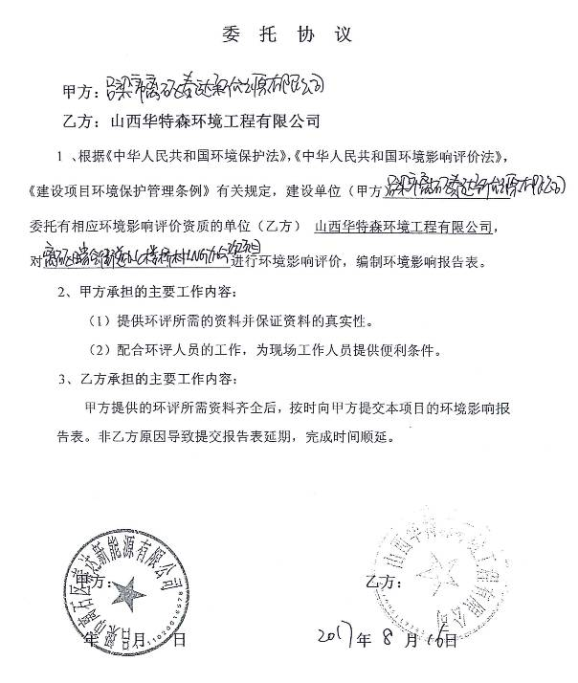
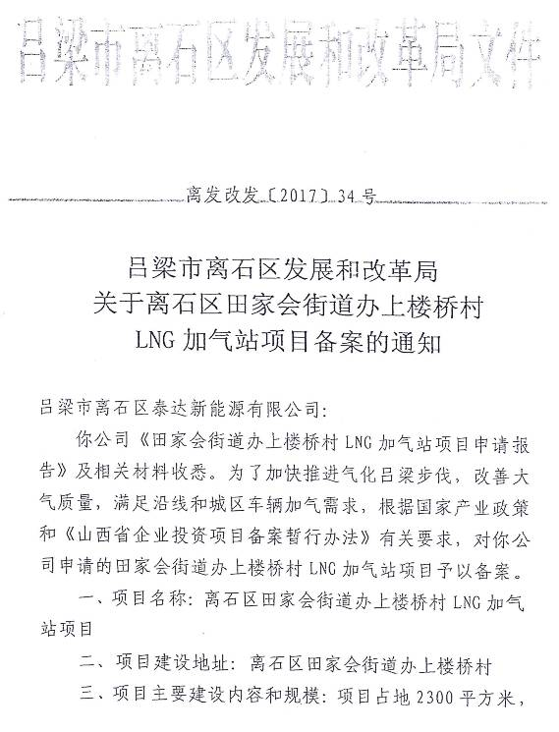
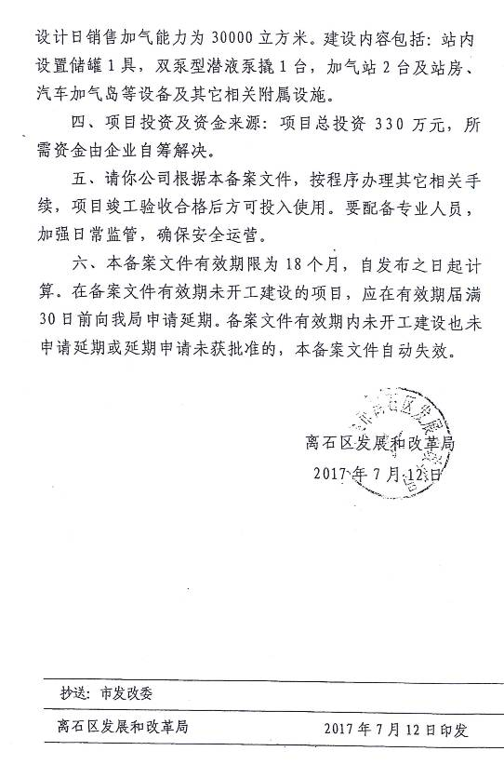
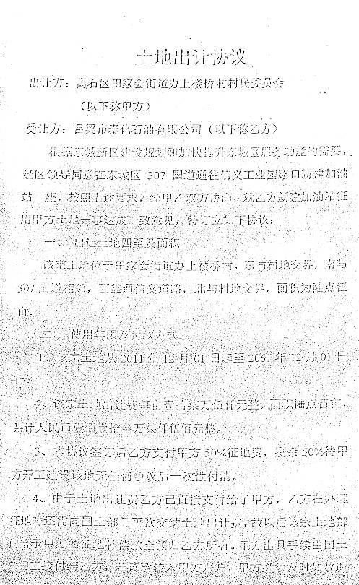
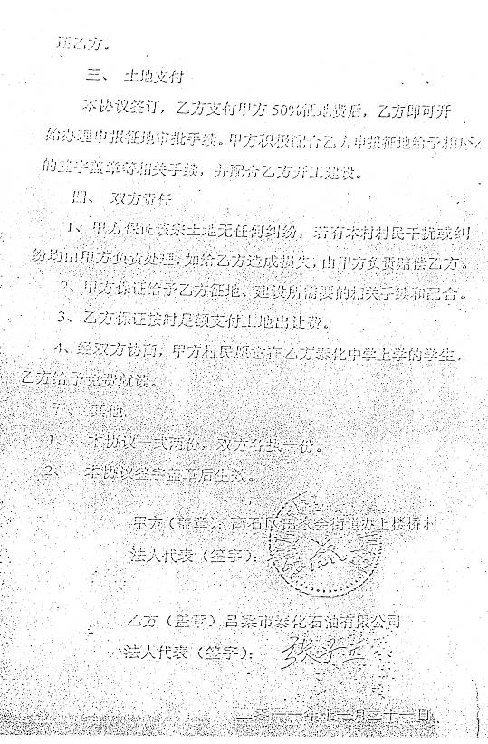
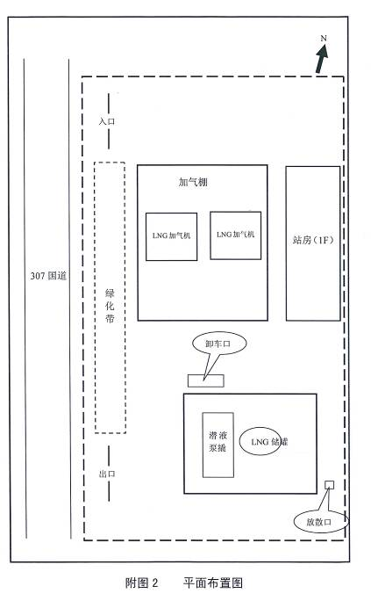
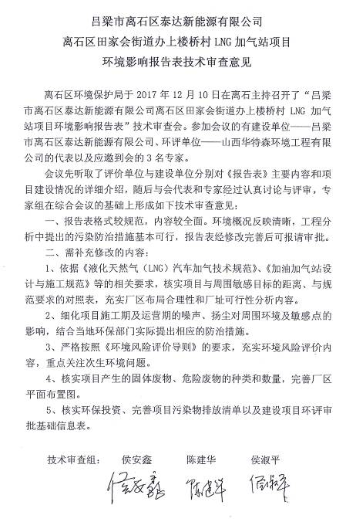
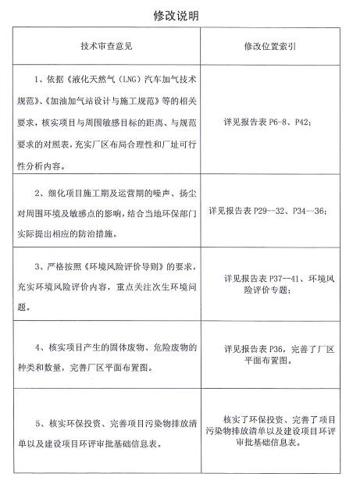
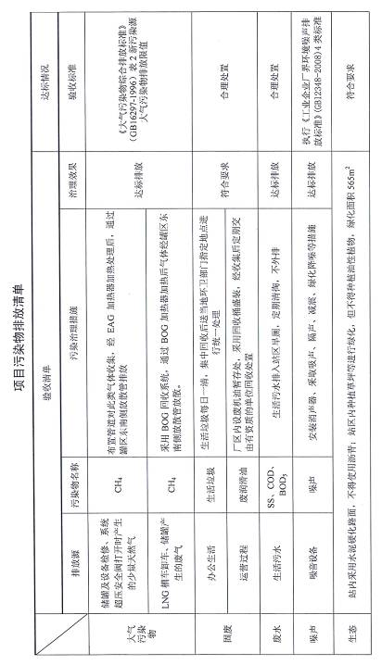
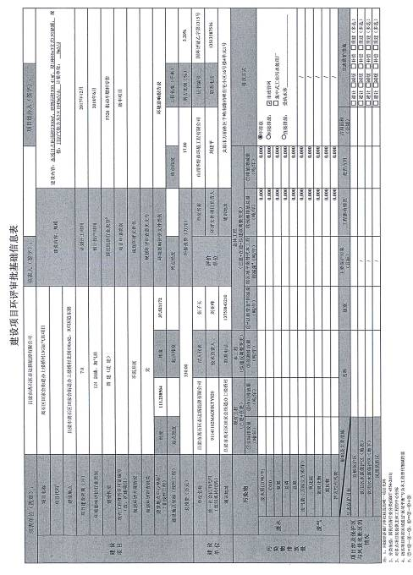
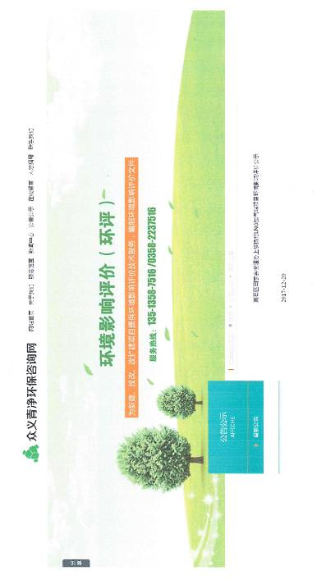
预审意见：

公 章
经办人： 年 月 日
下一级环境保护行政主管部门审查意见：

公 章
经办人： 年 月 日

审批意见：

公 章
经办人： 年 月 日

注 释

- 本报告表应附以下附件、附图：
附件1 立项批准文件
附件2 其他与环评有关的行政管理文件
附图1 项目地理位置图
附图2 项目及周边关系图
附图3 项目平面布置图
其他附图
二、如果本报告表不能说明项目产生的污染及对环境造成的影响，应进行专项评价。根据建设项目的特点和当地环境特征，应选下列1—2项进行专项评价。
- 大气环境影响专项评价
- 水环境影响专项评价
- 生态影响专项评价
- 声影响专项评价
- 土壤影响专项评价
- 固体废弃物影响专项评价
以上专项评价未包括的可另列专项，专项评价按照《环境影响评价技术导则》中的要求进行。

